建设项目环境影响报告表
（生态影响类）

项目名称： 淮南矿区深部松软低透煤层高瓦斯压力治理工程潘一煤矿21324工作面地面预抽井项目
建设单位（盖章）： 淮南矿业集团煤层气开发利用有限公司
编制日期： 二零二五年四月

中华人民共和国生态环境部制

一、建设项目基本情况
建设项目名称 | 淮南矿区深部松软低透煤层高瓦斯压力治理工程潘一煤矿21324工作面地面预抽井项目
项目代码 | 2502-340406-04-01-454467
建设单位联系人 | *** | 联系方式 | ****
建设地点 | 安徽省淮南市潘集区夹沟镇新集村附近
地理坐标 | 中心坐标E 116度55分9.149秒，N 32度46分20.196秒
建设项目  行业类别 | 四、煤炭开采和洗选业06中“6 烟煤和无烟煤开采选洗 061”中 “风井场地、瓦斯抽放站” | 用地（用海）面积（m²）/长度（km） | 8265m²（临时用地）
建设性质 | 新建（迁建）  改建  □扩建  □技术改造 | 建设项目  申报情形 | 首次申报项目  □不予批准后再次申报项目  □超五年重新审核项目  □重大变动重新报批项目
项目审批（核准/  备案）部门（选填） | 淮南市潘集区发展和改革委员会 | 项目审批（核准/  备案）文号（选填） | /
总投资（万元） | 10036 | 环保投资（万元） | 61
环保投资占比（%） | 0.61 | 施工工期 | 28个月
是否开工建设 | 否  □是：
专项评价设置情况 | 本项目无需设置专项评价，判定依据见下表：  表1-1 专项评价设置原则对应一览表  专项评价的类别 涉及项目类别 本项目是否涉及  地表水 水力发电：引水式发电、涉及调峰发电的项目； 人工湖、人工湿地：全部； 水库：全部； 引水工程：全部(配套的管线工程等除外)； 防洪除涝工程：包含水库的项目； 河湖整治：涉及清淤且底泥存在重金属污染的项目 不涉及  地下水 陆地石油和天然气开采：全部； 地下水（含矿泉水）开采：全部； 水利、水电、交通等：含穿越可溶岩地层隧道的项目 不涉及  生态 涉及环境敏感区（不包括饮用水水源保护区，以居住、医疗卫生、文化教育、科研、行政办公为主要功能的区域，以及文物保护单位）的项目 不涉及  大气 油气、液体化工码头：全部； 干散货（含煤炭、矿石）、件杂、多用途、通用码头：涉及粉尘、挥发性有机物排放的项目 不涉及  噪声 公路、铁路、机场等交通运输业涉及环境敏感区（以居住、医疗卫生、文化教育、科研、行政办公为主要功能的区域）的项目； 城市道路（不含维护，不含支路、人行天桥、人行地道）：全部 不涉及  环境风险 石油和天然气开采：全部； 油气、液体化工码头：全部； 原油、成品油、天然气管线（不含城镇天然气管线、企业厂区内管线），危险化学品输送管线（不含企业厂区内管线）：全部 不涉及
规划情况 | 规划名称：《淮南潘谢矿区总体开发规划》  审批单位：国家发展和改革委员会  审批文号：发改能源[2004]2301号文
规划环境影响  评价情况 | 规划环评名称：《淮南潘谢矿区总体开发规划环境影响报告书》  审查单位：原国家环境保护总局  审查文件名称：关于印发《淮南潘谢矿区总体开发规划环境影响报告书》审查意见的通知  审批文号：环函[2006]86号文
规划及规划环境影响评价符合性分析 | 规划及规划环境影响评价符合性分析  根据《淮南潘谢矿区总体开发规划》，淮南潘谢矿区位于安徽省中北部，地跨淮南市潘集区、谢家集区、凤台县和阜阳市颍上县，东西长70km，南北宽25km，面积1571km2，资源储量285亿吨，且深部还有可靠的煤炭资源，充分利用该矿区的资源、区位和市场优势依托齐全的基础配套设施，加大煤炭开发力度和就地转化能力，以“发展先进生产力保护生命，保护资源，保护环境”的理念将矿区建设成为华东地区重要的大型煤电基地，对于促进区城经济、社会、环境、资源的协调发展具有重要意义。  潘一煤矿属于潘谢矿区范围内的矿井，属于瓦斯灾害最严重的矿井，2018年10月根据国家政策要求停止生产，并通过了化解过剩产能验收，各井筒均按照要求进行了封闭。目前潘一煤矿东区是全重实验室的重要组成部分，在潘一煤矿东区井下开展深部松软低透煤层高瓦斯压力治理工程不受采掘、运输等生产活动影响，试验条件得天独厚。  本项目为高瓦斯压力治理工程试验项目，为高瓦斯矿井采用地面预抽提供技术经验，保障矿井安全生产，属于煤炭产业配套项目，因此项目符合《淮南潘谢矿区总体开发规划》  《淮南潘谢矿区总体开发规划环境影响报告书》审查意见（环函〔2006〕86号）要求“充分利用矿区资源优势和就地转化能力，以“发展先进生产生产力，保护生命，保护资源，保护环境”的理念将矿区建设成为华东地区重要的大型煤电基地，对于促进区域经济、社会、环境、资源的协调发展具有重要意义”。本项目实施试用新装备，使用深穿透饱和体积压裂技术及快速放喷策略，以提高瓦斯地面预抽效率，为高瓦斯矿井采用地面预抽提供技术经验，保障矿井安全生产，因此项目实施符合《淮南潘谢矿区总体开发规划环境影响报告书》审查意见。
其他符合性分析 | （1）产业政策符合性分析  根据《产业结构调整指导目录(2024 年本)》，本项目属于“第一类鼓励类”中的“三、煤炭，2、煤矿智能化和安全高效技术开发及应用：矿井灾害(瓦斯煤尘、矿井水、火、 围岩、地温、冲击地压等)防治；4、煤炭清洁高效开发利用技术：煤层气勘探、开发、利用和煤矿瓦斯抽采、利用”。符合国家产业政策要求。且本项目已取得淮南市潘集区发展和改革委员会备案，项目编码为2502-340406-04-01-454467，因此，本项目的建设符合国家和地方产业政策要求。  （2）选址符合性分析  本项目施工场地位于潘集区夹沟镇新集村附近，施工总占地面积8265平方，为临时占地，临时占地性质为耕地（其中占用已划定永久基本农田8252m²），根据《安徽省临时用地管理实施办法》等相关政策文件要求，建设单位已编制了土地复垦方案，取得了淮南市自然资源和规划局出具的项目临时用地批复，临时用地期限为2年。  经现场调查，项目施工场地及周边主要为农田和村庄，项目区范围内无自然保护区、风景名胜区、世界文化和自然遗产、饮用水水源保护区；也没有以医疗卫生、文化教育、科研、行政办公等为主要功能的区域，无文物保护单位，无具有特殊历史、文化、科学、民族意义的保护地等环境敏感区，因此本项目选址合理可行。  （3）与《安徽省空气质量持续改善行动方案》（皖政〔2024〕36号）相符性分析  - 与《安徽省空气质量持续改善行动方案》相符性分析  相关规范情况 建设项目情况 是否符合  坚决遏制高耗能、高排放、低水平项目盲目上马。新改扩建项目严格落实国家产业规划、产业政策、生态环境分区管控方案、规划环评、项目环评、节能审查、产能置换、重点污染物总量控制、污染物排放区域削减、碳排放达峰目标等相关要求，原则上采用清洁运输方式。实施“高污染、高耗能”项目部门联审，源头管控低水平项目上马。制定实施安徽省加强生态环境分区管控方案。严格落实产能置换要求，不以任何名义、任何方式核准、备案产能严重过剩行业新增产能项目，被置换产能及其配套设施关停后，新建项目方可投产 本项目国标行业为烟煤和无烟煤开采洗选工程，根据《产业结构调整指导目录（2024年本）》，本项目属于第一类鼓励类中“三、煤炭，2、煤矿智能化和安全高效技术开发及应用：矿井灾害(瓦斯煤尘、矿井水、火、 围岩、地温、冲击地压等)防治；4、煤炭清洁高效开发利用技术：煤层气勘探、开发、利用和煤矿瓦斯抽采、利用”。本项目的建设符合国家和地方产业政策要求；对照《安徽省“两高”项目管理目录（试行）》，本项目不属于高耗能、高排放项目。本项目仅有施工期，施工结束项目即结束，运营期无污染物排放。 符合  有序推动落后产能淘汰。严格执行《产业结构调整指导目录》。综合运用能耗、环保、质量、安全、技术等要求，依法依规推动落后产能退出，逐步退出限制类涉气行业工艺和装备。有序推动生产设施老旧、工艺水平落后、环境管理水平低下的独立焦化、烧结、球团、热轧企业和落后煤炭洗选企业退出市场。逐步淘汰步进式烧结机和球团竖炉以及半封闭式硅锰合金、镍铁、高碳铬铁、高碳锰铁电炉。严禁违规新增钢铁、水泥（熟料）、焦化、电解铝、平板玻璃（不含光伏压延玻璃）产能。鼓励钢铁行业龙头企业实施兼并重组，到2025年，短流程炼钢产量占比达15% 本项目国标行业为烟煤和无烟煤开采洗选工程，根据《产业结构调整指导目录（2024年本）》，本项目属于第一类鼓励类中“三、煤炭，2、煤矿智能化和安全高效技术开发及应用：矿井灾害(瓦斯煤尘、矿井水、火、 围岩、地温、冲击地压等)防治；4、煤炭清洁高效开发利用技术：煤层气勘探、开发、利用和煤矿瓦斯抽采、利用”。本项目不属于独立焦化、烧结、球团、热轧企业。本项目不涉及煤炭洗选、步进式烧结机和球团竖炉以及半封闭式硅锰合金、镍铁、高碳铬铁、高碳锰铁电炉。本项目不新增钢铁、水泥（熟料）、焦化、电解铝、平板玻璃（不含光伏压延玻璃）产能 符合  加强城市公共裸地扬尘管控，对在建工地、闲置地块等裸露土地开展排查建档，因地制宜落实抑尘措施。严格落实城市大型煤炭、矿石等干散货码头物料堆放场所主体责任，完善露天堆场防风网、喷淋装置、防尘屏障等抑尘设施建设和物料输送系统封闭改造 本项目施工过程中强化扬尘治理，采取苫盖、洒水抑尘等措施防治扬尘产生和排放。 符合  根据上述分析可知，本项目与《安徽省空气质量持续改善行动方案》（皖政〔2024〕36号）相关规范相符。  （4）与《基本农田保护条例》符合性分析  - 与《基本农田保护条例》符合性分析  相关规范情况 建设项目情况 是否符合  基本农田保护区经依法划定后，任何单位和个人不得改变或者占用。国家能源、交通、水利、军事设施等重点建设项目选址确实无法避开基本农田，需要占用基本农田，涉及用地转用或者征收土地的，必须经国务院批准。占用基本农田的单位应当按照县级以上地方人民政府的要求，将所占用基本农田耕作层的土壤用于新开垦耕地劣质地或者其他耕地的土壤改良 本项目临时用地面积为8265m²，全部为新集村集体土地，其中占用已划定永久基本农田8252m²，占地不涉及生态保护红线。本项目为煤炭开采瓦斯治理工程，根据井田布局及治理需要项目施工无法避让基本农田，建设单位已按照相关要求取得了淮南市自然资源和规划局出具的临时用地的批复，用地时间为2年。本项目施工前需进行表土剥离工作，将表土放在专门的表土堆放区，表土堆放区应设置截、排水沟、苫盖等措施，同时本项目已编制完成复垦方案并取得批复，施工结束后按照复垦方案对临时占地进行复垦，剥离的表土回填，恢复原有生态环境功能 符合  根据上述分析可知，本项目与《基本农田保护条例》相关规范相符。  （5）与《关于加强和改进永久基本农田保护工作的通知》（自然资规（2019）1号）符合性分析  - 与《关于加强和改进永久基本农田保护工作的通知》符合性分析  相关规范情况 建设项目情况 是否符合  临时用地一般不得占用永久基本农田，建设项目施工和地质勘查需要临时用地、选址确实难以避让永久基本农田的，在不修建永久性建（构）筑物、经复垦能恢复原种植条件的前提下，土地使用者按法定程序申请临时用地并编制土地复垦方案，经县级自然资源主管部门批准可临时占用，并在市级自然资源主管部门备案，一般不超过两年，同时，通过耕地耕作层土壤剥离再利用等工程技术措施，减少对耕作层的破坏。临时用地到期后土地使用者应及时复垦恢复原种植条件，县级自然资源主管部门会同农业农村等相关主管部门开展土地复垦验收，验收合格的，继续按照永久基本农田保护和管理；验收不合格的，责令土地使用者进行整改，经整改仍不合格的，按照《土地复垦条例》规定由县级自然资源主管部门使用缴纳的土地复垦费代为组织复垦，并由县级自然资源主管部门会同农业农村等相关主管部门开展土地复垦验收 本项目为煤炭开采瓦斯治理工程，根据井田布局及治理需要项目施工无法避让基本农田，建设单位已按照相关要求取得了淮南市自然资源和规划局出具的临时用地的批复，用地时间为2年。本项目施工前进行表土剥离工作，将表土放在专门的表土堆放区，表土堆放区应设置截、排水沟、苫盖等措施，同时本项目已编制完成复垦方案并取得批复，施工结束后按照复垦方案对临时占地进行复垦，剥离的表土回填，恢复原有生态环境功能，并组织自然资源主管部门对土地复垦工作进行验收。 符合  根据上述分析可知，本项目与《关于加强和改进永久基本农田保护工作的通知》（自然资规（2019）1号）相关规范相符。  （6）与《安徽省临时用地管理实施办法》符合性分析  - 与《安徽省临时用地管理实施办法》符合性分析  相关规范情况 建设项目情况 是否符合  临时用地应合理选址，不影响能源、交通、水利、消防等公共设施正常运行，不造成安全隐患；应避让国务院批准的生态保护红线范围，因无法避让确需占用的，应当符合国家政策规定。 本项目临时用地位于潘集区夹沟镇新集村，根据现场调查项目占地不影响能源、交通、水利、消防等公共设施正常运行，不造成安全隐患，不在国务院批准的生态保护红线范围内。 符合  使用临时用地时应坚持“用多少、批多少、占多少、恢复多少”，尽量不占或者少占耕地。使用后土地复垦难度较大的临时用地，要严格控制占用耕地。可利用非耕地的，不占用耕地；可利用劣质耕地的，不占用优质耕地。 本项目临时占地按照“用多少、批多少、占多少、恢复多少”的原则进行，因井田布局及治理需要项目施工无法避让基本农田，建设单位已按照相关要求取得了淮南市自然资源和规划局出具的临时用地的批复，用地时间为2年。已编制完成复垦方案并取得批复，施工结束后按照复垦方案对临时占地进行复垦，剥离的表土回填，恢复原有生态环境功能，并组织自然资源主管部门对土地复垦工作进行验收。 符合  临时用地确需占用永久基本农田的，必须能够恢复原种植条件，并符合《自然资源部 农业农村部关于加强和改进永久基本农田保护工作的通知》（自然资规〔2019〕1号）中申请条件、土壤剥离、复垦验收等有关规定 本项目为煤炭开采瓦斯治理工程，根据井田布局及治理需要项目施工无法避让基本农田，建设单位已按照相关要求取得了淮南市自然资源和规划局出具的临时用地的批复，用地时间为2年。本项目施工前进行表土剥离工作，将表土放在专门的表土堆放区，表土堆放区应设置截、排水沟、苫盖等措施，同时本项目已编制完成复垦方案并取得批复，施工结束后按照复垦方案对临时占地进行复垦，剥离的表土回填，恢复原有生态环境功能，并组织自然资源主管部门对土地复垦工作进行验收。 符合  根据上述分析可知，本项目与《安徽省临时用地管理实施办法》相关规范相符。  （7）“三线一单”相符性分析  根据原环境保护部《关于以改善环境质量为核心加强环境影响评价管理的通知》（环环评〔2016〕150号）、淮南市“三线一单”技术成果，项目“三线一单”相符性分析见下表。  - 项目“三线一单”符合性  内容 相关规范要求 建设项目情况 符合性  生态保护红线 生态保护红线是生态空间范围内具有特殊重要生态功能必须实行强制性严格保护的区域。相关规划环评应将生态空间管控作为重要内容，规划区域设计生态保护红线的，在规划环评结论和审查意见中应落实生态保护红线的管理要求，提出相应对策措施。除受自然条件限制、确实无法避让的铁路、公路、航道、防洪、管道、干渠、通讯、输变电等重要基础设施项目外，在生态保护红线范围内，严控各类开发建设活动，依法不予审批新建工业项目和矿产开发项目的环评文件 本项目位于安徽省淮南市潘集区夹沟镇新集村附近，根据《淮南市生态保护红线》，项目所处区域无自然保护区、风景名胜区、文化自然遗产等，不属于生态保护红线管控的区域，符合淮南市生态保护红线要求。淮南市生态保护红线图见下图 符合  环境质量底线 环境质量底线是国家和地方设置的大气、水和土壤环境质量目标，也是改善环境质量的基准线。有关规划环评应落实区域环境质量目标管理要求，提出区域或者行业污染物排放总量管控建议以及优化落实区域环境质量目标管理要求，提出区域或者行业污染物排放总量管控建议以及优化区域或行业发展布局、结构和规模的对策措施。项目环评应对照区域环境质量目标，深入分析预测项目建设对环境质量的影响，强化污染防治措施和污染物排放控制要求 项目选址区域为环境空气功能区二类区，执行二级标准。根据《2023年淮南市环境质量状况公报》可知，项目所在区域SO₂、NO₂、CO、PM₁₀、O₃满足《环境空气质量标准》（GB3095-2012）中二级标准限值，PM_{2.5}不满足《环境空气质量标准》（GB3095-2012）中二级标准限值，项目所在区域判定为不达标区。淮南市生态环境局就空气质量不达标提出一系列举措，为确保淮南市大气污染防治工作有效推进，目前，淮南市已制订《淮南市“十四五”大气污染防治规划（2021-2025年）》，围绕工业大气污染治理、扬（烟）尘污染防治等开展专项治理活动，进一步削减大气污染物排放；本项目所在地地表水体为泥河，根据《2023年淮南市环境质量状况公报》，泥河水质满足《地表水环境质量标准》（GB3838-2002）Ⅲ类标准。本项目建设只有施工期，施工期采取一定环保措施后，对周围环境影响很小，不会造成区域环境质量的下降 符合  资源利用上线 资源是环境的载体，资源利用上限是各地区能源、水、土地等资源消耗不得突破的“天花板”。相关规划环评应依据有关资源利用上限，对规划实施以及规划内项目的资源开发利用，区分不同行业，从能源资源开发等量或减量替代、开采方式和规模控制、利用效率和保护措施等方面提出建议，为规划编制和审批决策提供重要依据 本项目位于安徽省淮南市潘集区夹沟镇新集村附近，施工所需能源、物资均能正常供应；项目所在地不属于资源、能源紧缺区域，项目施工期通过内部管理、设备选择、原辅材料的选用和管理、废物回收利用等措施尽可能做到合理利用和节能降耗、最大限度地减少物耗和能耗；本项目占地为临时用地，施工结束后即恢复场地原状。因此，项目不会突破当地资源利用上线 符合  环境准入负面清单 环境准入负面清单是基于生态保护红线、环境质量底线、资源利用上限，以清单方式列出的精致、限值等差别化环境准入条件和要求。要在规划环评清单式管理试点的基础上，从布局选址、资源利用效率、资源配置方式等方面入手，制定环境准入负面清单，充分发挥负面清单对产业发展和项目准入的指导和约束作用 本项目国标行业为烟煤和无烟煤开采洗选工程，根据《产业结构调整指导目录（2024年本）》，本项目属于第一类鼓励类中“三、煤炭，2、煤矿智能化和安全高效技术开发及应用：矿井灾害(瓦斯煤尘、矿井水、火、 围岩、地温、冲击地压等)防治；4、煤炭清洁高效开发利用技术：煤层气勘探、开发、利用和煤矿瓦斯抽采、利用”，符合国家产业政策。与《市场准入负面清单（2022年版）》对比，本项目不属于禁止准入类项目，可依法平等进入。项目所在地尚未出台环境准入负面清单。综上，本项目符合国家和地方产业政策。 符合  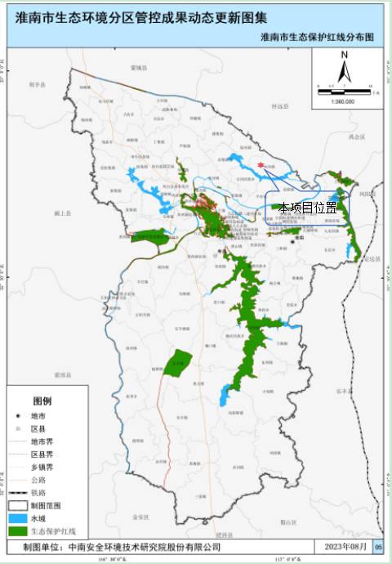  - 项目在生态保护红线中的位置关系图  环境分区管控：  根据安徽省“三线一单”公众服务平台查询，经与“三线一单”成果数据分析，与1个环境管控单元存在交叠，其中优先保护类0个，重点管控类0个，一般管控类1个。环境管控单元名称：一般管控单元5， 环境管控单元编码：ZH34040630004，无污染物排放管控要求。  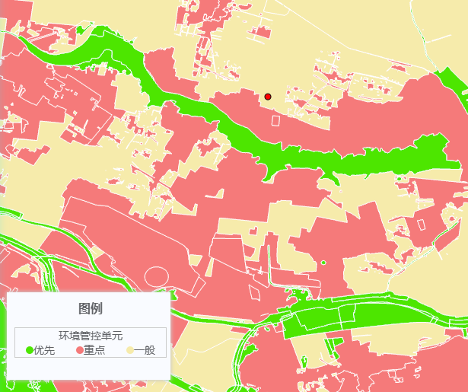  - “三线一单”管控点位图  与《淮南市“三线一单”生态环境分区管控方案》相符性  根据《长江经济带战略环境评价—淮南市“三线一单”研究报告》及成果图集，本项目位于淮南市环境管控一般管控单元，管控要求及符合性如下：  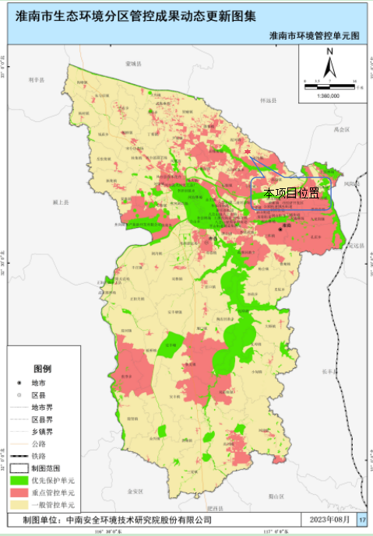  - 本项目在淮南市环境管控单元中的位置关系图  - 项目与环境分区管控要求的协调性分析  环境要素 环境管控要求 本项目情况 协调性分析  水环境 依据《中华人民共和国水污染防治法》《水污染防治行动计划》《安徽省水污染防治工作方案》及各市水污染防治工作方案对一般管控区实施管控；依据《安徽省淮河流域水污染防治条例》对淮河流域实施管控 本项目所在地不涉及饮用水水源地和对环境有特殊要求的功能区。施工人员生活污水依托施工场地化粪池处理后定期清掏用于周边农田肥田。 钻井废水经泥浆池后回用于钻井，无钻井废水排放。 符合  大气环境 依据《中华人民共和国大气污染防治法》《打赢蓝天保卫战三年行动计划》《安徽省打赢蓝天保卫战三年行动计划实施方案》等法律法规和规章对一般管控区实施管控。上年度PM2.5不达标城市新建、改建和扩建项目大气污染物实施“倍量替代”，执行特别排放标准的行业实施提标升级改造。 本项目仅施工期产生少量颗粒物，通过洒水抑尘等方式减小粉尘影响。 符合  土壤环境 依据《中华人民共和国土壤污染防治法》《土壤污染防治行动计划》《安徽省土壤污染防治工作方案》《安徽省“十四五”生态环境保护规划》等要求及各市土壤污染防治工作方案对一般管控区实施管控。 本项目施工时使用水基泥浆进行钻孔施工，泥浆添加剂不含有毒有害成分，固井用水泥为普通/复合硅酸盐水泥，质量符合国家标准。 符合  （8）、与《安徽省煤矿瓦斯综合治理与利用办法(修订版)》符合性分析  - 与《安徽省煤矿瓦斯综合治理与利用办法(修订版)》相符性分析  文件要求 本项目项目情况 是否符合  煤矿企业和有关科研机构应当加大斯抽采利用技术及施工工艺研究和装备研发，提高瓦斯抽采率和瓦斯利用率 淮河能源控股集团有限公司为应对深部煤层瓦斯灾害，与淮南煤炭研究院所合作，提前做好深部煤层瓦斯治理技术储备，创新瓦斯治理模式，建设单位自2018年开始实验地面瓦斯治理井技术。潘一煤矿是潘谢矿区瓦斯灾害最严重的矿井，为退出产能矿井，潘一煤矿东区也是全国重点实验室的重要组成部分，本项目是潘一煤矿开展松软低透煤层高瓦斯压力治理工程试验项目中的一项项试验工程，旨在试用新装备，使用深穿透饱和体积压裂技术及快速放喷策略，以提高地面预抽效率。 符合  支持煤矿企业及煤层气开发利用企业与有关科研院所合作，开展废弃矿区(采区) 瓦斯抽采、全浓度瓦斯应用等技术工艺研究和装备研发。 符合  煤矿瓦斯抽采利用项目包括井下抽采系统，地面钻井抽采、泵站，输配气管网及井场、阀室等其它配套安全设施。 本项目为地面钻井抽采，配套建设瓦斯安全输送管道，管道连通至潘一东区瓦斯发电站，输送过程配置安全输送设施。 符合

二、建设内容
地理位置 | 淮南矿区深部松软低透煤层高瓦斯压力治理工程潘一煤矿21324工作面地面预抽井项目共布置1个井场施工场地，布置2口钻井，设置1条输气管路，总长约1070m（含井场内支管），施工井场和输气管路均位于安徽省淮南市潘集区夹沟镇新集村附近。详细地理位置见附图。
项目组成及规模 | 1、项目背景  潘一煤矿为淮南矿业集团有限责任公司所属矿井，退出产能矿井之一，2018年因国家政策调整原因，潘一煤矿为退出产能矿井之一，同年10月停止生产并通过了化解过剩产能验收，各井筒均按照要求进行了封闭，采矿许可证、安全生产许可证均按要求进行了注销。  按照国家矿山安全监察局关于开展深部矿井重大灾害治理工程试验的工作要求，集团公司编制了《淮南矿区松软低透煤层高瓦斯压力治理工程试验方案》。考虑到潘一煤矿是潘谢矿区瓦斯灾害最严重的矿井，具有代表性，潘一煤矿东区又是全重实验室的重要组成部分，且潘一煤矿为退出产能矿井，在潘一煤矿东区（属于潘一煤矿其中的一个区）井下开展工业性试验，不受采掘、运输等生产活动影响，试验条件得天独厚，因此拟在潘一煤矿开展松软低透煤层高瓦斯压力治理工程试验，潘一煤矿21324工作面地面预抽井是其中一项试验工程。采用地面井预抽区域防突措施，可降低煤层瓦斯压力，为高瓦斯矿井安全生产提供技术支持与经验。  本项目施工瓦斯地面区域治理范围为21314首采面，设计治理的目标煤层为4-1煤层。项目于2025年2月6日经潘集区发展和改革委员会备案，代码为2502-340406-04-01-454467。  根据《中华人民共和国环境保护法》《建设项目环境保护管理条列》和《建设项目环境影响评价分类管理名录》（2021年版），本项目属于“四、煤炭开采和洗选业06中‘6 烟煤和无烟煤开采选洗 061’中风井场地、瓦斯抽放站”，应编制环境影响报告表。淮南矿业集团煤层气开发利用有限公司委托我公司对“淮南矿区深部松软低透煤层高瓦斯压力治理工程潘一煤矿21324工作面地面预抽井项目”进行环境影响评价工作。接受委托后我单位即组织有关技术人员进行现场踏勘、收集资料。依据国家环境保护有关文件，编制了该项目环境影响报告表，报请生态环境行政主管部门审查、审批，以期为项目管理提供参考依据。项目环评类别判定依据如下。  - 建设项目环境影响评价分类管理名录  环评类别 项目类别 报告书 报告表 登记表  四、煤炭开采和洗选业06  6 烟煤和无烟煤开采洗选 061:褐煤开采洗选 062:其他煤炭采选 069 煤炭开采 煤炭洗选、配煤:煤炭储存、集运；风井场地、瓦斯抽放站；矿区修复治理工程(含煤矿火烧区治理工程 /  2、项目建设内容  本次工程为临时工程，设置1个井场施工场地，钻井2口总工程量为5311m；射孔、压裂34段；排采工程2项；输气管路1070m（含井场内支管）  本项目主要施工内容见下表。  - 建设内容及规模一览表  工程类别 项目 名称 工程内容  主体 工程 钻井工程 钻井工程布置1个井场，设计2口“L”型钻井，编号为PY-2132-1和PY-2132-2，PY-2132-1终点标高-919.1m，PY-2132-2终点标高-943.7m，总工程量为5296m。井身结构采用三开结构，一开钻至基岩面以下不少于10m（稳定基岩）；二开钻至设计着陆点；三开为水平段钻进，至设计停钻点。井场设置钻井作业区、蓄水池、废浆池、干化池、固控系统（泥浆循环系统）、原料间、控制配电室等。  压裂工程 通过垂直向下（上）、螺旋定向射孔，采用深穿透饱和体积压裂技术、泵送桥塞+射孔联作工艺对水平段进行分段射孔、分段压裂施工，实现水平井井眼与目标煤层的沟通，并在煤层中建立高导流能力的石英砂支撑裂缝，提高煤层泄流面积。 本次压裂层位为4-1煤层，射孔、压裂34段，压裂方式采用光套管压裂。压裂采用水作为压裂液并加砂，采用石英砂作为压裂支撑剂。  排采工程 本次采用电潜螺杆泵排采方式进行排采施工，在L型水平井中布置排采设备，排采设备包括地面设备和井下设备。地面设备包括阀门、气体流量计和管线等；井下设备包括永磁潜油电机、减速器、螺杆泵、筛管、生产油管等。  输气管路 井场内输气管路采用D133×5无缝钢管，架空敷设，管线长120m。管路连接以焊接方式进行。井场外输气干管采用dn160 PE100 SDR11管路，起点为井场，终点潘一煤矿东区瓦斯发电站，路线长约950m，采用定向钻敷设，PE管采用电熔或热熔连接，施工以定向钻敷设。  封井工程 本项目排采施工完成后拆除所有设备并清理现场，采用水泥对钻孔进行全孔封闭，并在井口埋设永久性水泥暗标，作详细记录封孔情况。施工结束后恢复场区原状。  储运 工程 材料库房 本项目施工场地设置1处材料堆放棚，堆放区面积约40㎡，用于储存纤维素、腐殖酸、膨润土、套管、钻具等原辅材料。  清水箱 本项目施工场地设置一个清水池，总容积200m³，用于施工过程中用水存储。  固控系统 施工场地布置1套固控系统，固控系统位于钻井井口一侧，主要用于钻井液的固相控制和固液分离，使得钻井液可以循环利用，固控系统由4个泥浆罐组成，配有4级净化设备。  废浆池 本项目施工场地设置1座废浆池，尺寸为24m*6m*1.5m，总容积216m³，用于不能使用的泥浆（废浆）暂存。  沉砂池 本项目施工场地设置1座沉砂池，尺寸均为11m*6m*1.5m，总容积99m³，用于施工过程中岩砂储存。  公用工程 食宿 本项目施工不单独设置食宿场所，施工人员食宿依托附近民房设施。  供水 本项目用水利用新集村附近现有给水管网。  供电 本项目施工用电利用附近现有供电设施提供。  环保工程 施工期 废气 施工期废气主要为施工扬尘、施工机械尾气、钢管焊接过程产生的焊接烟尘及PE管热熔连接过程中产生的挥发性有机物。 通过加强施工机械、车辆管理，土堆、料堆遮盖、洒水抑尘等措施，控制扬尘产生和扩散，减少施工扬尘、机械尾气对周边空气环境的影响。 本项目井场内输气管路采用无缝钢管，管路连接以焊接方式进行，焊接方法为电弧焊，焊材为焊条，主要污染物为颗粒物、MnO2、Fe₂0₃及Si0₂等，本项目管线焊接工程量很小，焊接工序随着管道的铺设分段进行，焊接烟尘属于流动源且为间歇式排放，项目在施工时选择正规厂家生产的合格焊条进行施工，焊接烟尘对周边空气环境影响很小。 PE管热熔对接时会产生一定量的非甲烷总烃，本项目PE管线总长800米，管线热熔连接工程量小，且随着管线铺设分段、间歇排放，热熔废气对周边环境影响很小。  废水 现场施工人员生活污水依托施工场地化粪池处理后定期清掏用于周边农田肥田。钻井泥浆经固控系统（泥浆循环系统）处理后循环利用，无泥浆废水外排。  噪声 选用低噪声设备，采取基础减振、距离衰减等降噪措施进行噪声控制。  固废 施工期间一般固废为钻井期间产生的钻井岩屑、废弃泥浆、员工生活垃圾。员工生活垃圾设置垃圾桶收集后交给当地环卫部门处置。废弃泥浆暂存于废浆池中，施工完成后加入固化剂固化后用于周边道路填筑。岩屑暂存于场地砂池中，自然干化用于周边道路填筑。废包装材料交由第三方公司进行综合利用。施工期产生危险废物为废含油抹布、手套等暂存于本公司潘一东瓦斯发电站内现有的危废暂存间内，定期交有资质单位处置。  生态保护 施工前进行表土剥离，放在专门的表土堆放区，每个施工场地的表土堆放区应设置截、排水沟、苫盖等措施；严格控制施工活动范围，减少项目占地影响；项目施工时做好水土保持防护措施，以防雨水冲刷造成水土流失；施工结束后，按照已批复的土地复垦方案进行土地复垦，恢复场地原状。  依托工程 危废暂存间 潘一东瓦斯发电站归属本项目建设单位，距离本项目764米，发电站内设置危废暂存间一间，占地面积约10m²，主要用于暂存生产过程中产生的危废。  潘一选煤生活污水处理站 潘一选煤生活污水处理站位于潘一东瓦斯发电站南侧，设计处理规模2000m³/d，污水处理工艺为生物接触氧化法，目前污水处理量881-1000m³/d，本项目施工期气液分离器废水排放量为0.3m³/d，排放量很小，污染因子为COD、SS，不会对污水处理站水量和水质造成冲击影响，处理后的水用于潘一选煤厂生产用水，无废水外排。  - 钻井工程量一览表  序号 井号 工程量（m）  1 PY-2132-1 一开 260  二开 970  导眼 127  三开 1244  2 PY-2132-2 一开 260  二开 1002  导眼 190  三开 1243  总计 5296  - 钻井基本参数  井号 地面 海拔 A点 标高 （m） 终点 标高 （m） 纵向 靶前距 （m） 横向 靶前距 （m） 总位移 (m) 水平段 长度 （m） 最大 井斜 （°） 位垂比  PY-2132-1 22 -949.2 -919.1 6 482 1726 1244 92.3 1.78  PY-2132-2 22 -968.4 -943.7 173 490 1733 1243 91.2 1.75  - 钻井井身结构说明  开钻次序 孔径mm 套管尺寸mm 设 计 说 明  一 开 444.5mm 339.7 用Φ444.5mm钻头钻进至基岩10米以下（稳定基岩面），一开完钻，下表层套管Φ339.7×9.65mm,水泥浆返至地面  二 开 311.15 244.5 用Φ311.15mm钻头钻进至着陆点，井斜达到90°左右，二开完钻，下Φ244.5×8.94mm技术套管固井，水泥浆返至地面  三 开 215.9 139.7 着陆后，用Φ215.9mm钻头在目标煤层钻进，钻至设计井深完钻，下入Φ139.7×9.17mm套管进行固井，水泥返至地面  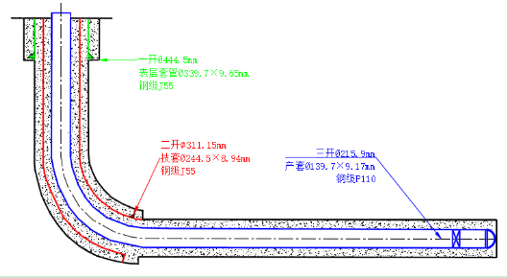  - 井身结构示意图  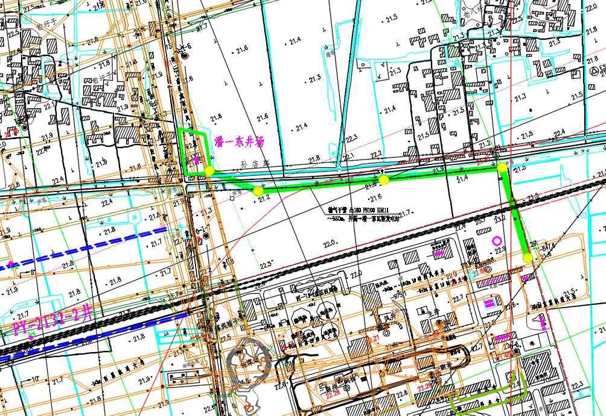  - 潘一煤矿东区21324工作面地面瓦斯区域治理井总体部署图  - 项目主要原辅材料、能源  - 主要原辅材料一览表  序号 原辅材料和能源 工程总用量 最大储存量 储存方式及位置 备注  1 钻井液（泥浆） 膨润土 0.5t 0.2t 袋装、材料库房  2 纤维素 0.05t 0.05t 袋装、材料库房  3 腐殖酸钾 005t 0.05t 袋装、材料库房  4 润滑油 200L 0 / 设备进场前全部进行保养维修，现场不储存润滑油  5 表层套管（一开） 540m 540m 材料库房 J55，φ339.7×9.65mm  6 技术套管（二开） 2492m 2492m 材料库房 J55，φ244.5×8.94mm  7 生产套管（三开） 4979m 4979m 材料库房 P110，φ139.7×9.17mm  8 无缝钢管 120m 120m 材料库房 D133×5  9 PE管 800 200m 材料库房 dn160 PE100 SDR11  10 水泥 100t 10t 袋装、材料库房 用于下套管固井、封孔  11 生产用水 524.91t 180t 清水池 /  12 砂 0.2 0.2 材料库房 /  钻井液，俗称泥浆，按分散介质（连续相）可分为水基钻井液、油基钻井液、气体型钻井流体，本项目使用水基钻井液，水基钻井液是一种以水为分散介质，以粘土（膨润土）、加重剂及各种化学处理剂为分散相的溶胶悬浮体混合体系。其主要组成是水、粘土、加重剂和各种化学处理剂等。本项目泥浆由粘土（膨润土）、纤维素、腐殖酸和水调配而成。  纤维素：项目使用的纤维素为木质素纤维，它是天然木材经过化学处理得到的有机纤维，外观为棉絮状，呈白色或灰白色。通过筛选、分裂、高温处理、漂白、化学处理、中和、筛分成不同长度和粗细度的纤维以适应不同应用材料的需要。由于处理温度高达250℃以上，在通常条件下是化学上非常稳定的物质，不为一般的溶剂、酸、碱腐蚀，具有无毒、无味、无污染、无放射性的优良品质，不影响环境，对人体无害，属绿色环保产品，这是其它矿物质素纤维所不具备的。纤维微观结构是带状弯曲的，凹凸不平的，多孔的，交叉处是扁平的，有良好的韧性、分散性和化学稳定性，吸水能力强，有非常优秀的增稠抗裂性能。  腐植酸钾：腐植酸钾是一种高效有机钾肥，化学式为C₉H₈K₂O₄，外观为黑色粉末，易溶于水，水溶液呈酱色。其含有的腐植酸是一种生物活性制剂，可提高土壤速效钾含量，减少钾的损失和固定，增加作物对钾的吸收和利用率，也具有改良土壤、促进作物生长、提高作物抗逆能力、改善作物品质、保护农业生态环境等功能；它与尿素、磷肥、钾肥、微量元素等混合后，可制成高效多功能复混肥料；此外，腐植酸钾还可用作石油钻井液的处理剂，主要起防止井壁坍塌的作用。  4、项目主要施工设备  - 项目施工主要设备一览表  序号 名称 型号 数量 备注  1 钻塔 HS24-75 四角加强型钻塔 1副 钻井施工  2 钻机 ZJ50 1台 钻井施工  3 钻具 组合钻具 数个 钻井施工  4 泥浆泵 3NB-260 2台 钻井施工、1用1备  5 固控系统 / 1套 钻井施工  6 压裂车组 / 1套 压裂施工  7 压裂管汇 1套 压裂施工  8 阀门 / 2个 排采施工  9 排采自动化控制柜 / 1套  10 气液分离器 挡板加旋风式，额定流量420m³/h 2  11 流量计 流量150～1500m³/h 3个  12 永磁潜油电机 / 1 排采施工，布置于井下  13 螺杆泵 / 1 排采施工，布置于井下

项目组成及规模 | 5、公用工程  （1）给排水  本项目施工期间用水主要为钻井液配制用水、水泥浆配置用水、压裂施工用水、冲砂用水、施工人员生活用水。项目用水利用淮南潘一实业有限公司现有供水管网提供。  ①钻井液（泥浆）配制用水：本项目钻井液使用水基钻井液，根据建设单位施工经验，每个钻孔总用水约为50m³，共2个钻孔，钻井总用水量100m³。项目钻孔预计施工时间3个月即90天，每天钻井液用水1.11m³，其中钻井消耗量约0.33m³/d，循环水量约0.78m³/d。大部分钻井液经泥浆固控系统处理后回用于钻井，少部分因性能不合格而会被废弃进入废浆池中干化后作为固废处置，无钻井废水产生。  ②水泥浆配置用水。本项目施工过程中下套管及封孔用水泥浆封闭，按0.6:1的水灰比配制水泥浆，本项目总计用水泥量用100t，水泥浆配置用水约为60吨，0.6m³/d。  ③定向钻施工用水：定向钻施工过程中使用水基泥浆进行润滑、降温、护臂等，泥浆循环使用。根据建设单位提供数据，定向钻施工过程中总用水量约为30m³，定向钻施工工期20天，1.5m³/d，大部分约80%随着钻孔施工进入地层，少量约20%施工完成后的泥浆水分自然蒸发后固体份原地进行场地整平。  ④压裂施工用水：项目压裂液选用活性水压裂液，根据建设单位提供数据，每个钻孔压裂过程中用水量为10m³ /d，压裂工期15天，本项目施工两个钻孔，因此压裂施工用水量为20m³ /d，项目压裂工序总用水量为300m³。  ⑤冲砂用水：项目正常排采前冲砂过程采用清水反洗冲砂至人工井底，冲到井底后则充分循环洗井，直至进出口水质一致或出口含砂量小于0.2%时则停泵，起出冲砂管柱完成冲砂工序。冲砂废水循环回用于冲砂工序，不外排。钻孔冲砂用水为5m³ /d，冲砂工序时间为2天，冲砂过程总用水量为10m³。冲砂用水在使用过程中每日损耗量为20%，即1m³。  ⑥清管、试压废水  本项目试压前采用清管器进行清管，采用以空气为动力的压风机推动清管器进行清管，该过程无废水产生。试压用水量一般为充满整个管道容积的 1.2 倍，本项目管线全长1070，试压用水量约为24.91m³，清管、试压时间为5天。试压废水产生率按80%计，则试压废水产生量为19.93m³，试压废水主要污染物为悬浮物(≤70mg/L)，经收集沉淀后用于场地洒水抑尘，不外排。  ⑦生活用排水：本项目施工场地不提供食宿，施工人员食宿依托附近民房解决。项目施工场地配备员工10人，根据《安徽省行业用水定额》（DB34/T 679-2019），员工生活用水按50L/人·d计，施工期用水量约为0.5m³/d。生活污水产生量按用水量的80%计，生活污水产生量为0.4m³/d，生活污水经场地设置的化粪池预处理后用于周边农田肥田，不外排。  - 项目水平衡图 单位m³/d  （2）供电  本项目施工用电由淮南潘一实业有限公司现有供电设施提供。  6、劳动定员及工作制度  本项目施工场地劳动定员为10人。项目施工实行3班制，每班工作8小时。
总平面及现场布置 | 本项目施工场地不设置施工营地，仅布置与钻井相关的设施设备。施工场地设置钻井作业区（包括钻机、钻塔、泥浆泵、固控系统等）、蓄水池、废浆池、沉砂池、原料库房、控制配电室等。详细现场布置见附图。  本项目施工场地设置一处临时堆土区，堆土区设置于场地一角，方便管理，堆土区设置截、排水沟、苫盖等措施。
施工方案 | 本项目为煤炭开采深部松软低透煤层高瓦斯压力治理工程，主要建设内容为建设2口L型地面预抽井和少量输气管路，共设置1个地面施工场地，项目施工方案分为钻井工程、压裂工程、排采工程、输气管路工程、封孔工程。施工工艺流程如下：  - 施工工艺流程及产排污环节图  N：噪声；S:岩屑、废泥浆、废包装材料  工艺流程简述  1、钻井施工  本项目钻井工程采用目前常用的井身结构，一开选用Φ444.5mm钻头，钻至基岩面以下不少于10m（稳定基岩），下入Φ339.7×9.65mm表层套管，封第四系表土层。采用G级水泥石油固井。二开选用Φ311.15mm钻头，钻至设计的着陆点（水平井由斜井变水平的位置），下入Φ244.5×8.94mm技术套管，采用G级水泥石油固井。为确保水平井水平段钻遇率，在水平井着陆前，采用大斜度导眼揭露目标煤层，获取煤层及上覆岩层埋深、岩性特征及随钻测井响应特征等参数，为水平段精确地质导向钻进提供依据；导眼井判定煤层位置后使用水泥进行封孔。三开使用随钻导向仪器、Φ215.9mm钻头沿目标煤层进行水平段钻进，钻至设计停钻位置，下入Φ139.7×9.17mm生产套管，采用G级水泥石油固井。  - 钻井井身结构说明  开钻次序 孔径mm 套管尺寸mm 设 计 说 明  一 开 444.5mm 339.7 用Φ444.5mm钻头钻进至基岩10米以下（稳定基岩面），一开完钻，下表层套管Φ339.7×9.65mm,水泥浆返至地面  二 开 311.15 244.5 用Φ311.15mm钻头钻进至着陆点，井斜达到90°左右，二开完钻，下Φ244.5×8.94mm技术套管固井，水泥浆返至地面  三 开 215.9 139.7 着陆后，用Φ215.9mm钻头在目标煤层钻进，钻至设计井深完钻，下入Φ139.7×9.17mm套管进行固井，水泥返至地面  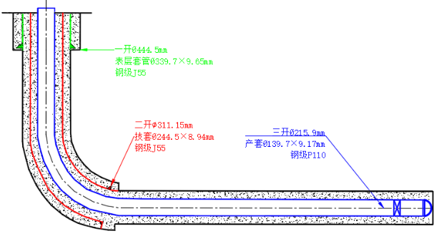  - 井身结构示意图  1）录井  钻探过程中严格按照淮河能源《淮南矿区A组煤、B组煤、C组煤 煤层气水平井钻井工程技术规范》和设计进行录井作业，具体包括：钻时录井、岩屑录井、钻井液录井、气测录井、简易水文观测、工程参数录井、特殊作业录井等。  ①钻时录井  1．全井从一开每钻进1m记录1个点，打导眼进入下石盒子组后0.5m记录1个点。  2．要随时记录钻时突变点，以便及时发现煤层，卡准煤层深度等。  3．保持钻井参数的相对稳定，以便提高钻时参数反映地层岩性的有效性，并记录造成假钻时的非地质因素。  4．必须经常核对钻具长度和井深，每钻完一个单根和起钻前必须校对井深，单根钻完井深与计算井深误差不得超过0.1m。钻时分层深度与测井深度相对误差不得超过两个录井间距。  5．全井漏取钻时点数不得超过总数的0.5%，目的层井段钻时点不允许漏取。  ②岩屑录井  1．全井段进行岩屑录井。一开井段每2m捞1包岩屑样品，要求准确判断基岩面；其他井段每1m捞1包岩屑样品，并做好鉴定，建立地层剖面。现场整理、汇总岩屑录井表，并绘制1:500随钻剖面，对地层做出初步的判定和划分。  2．岩屑录井时，必须把握岩屑样的代表性，并注意洗净、晾干、做好描述，并装袋保管，岩屑晾干后不得少于500g。全井漏取岩屑样的包数不得超过总数的0.5%，目的层井段不允许漏样。  ③钻井液录井  钻井液录井是发现气层的重要手段之一，要求每8h作一次失水、含砂、泥饼、酸碱度等测定，每2h作一次密度、粘度变化测定，煤层井段或发现气体显示异常(如粘度突变，钻时变快，钻井液有气侵，槽面冒气泡等)应连续测定钻井液密度、粘度、加密泥浆性能的测定。同时要作好详细记录，如槽面冒气泡的大小、产状、占槽面百分比，槽面上涨高度，进、出口钻井液性能的变化情况等。  ④气测录井  对水平井自二开开始至井底连续进行气测录井，重点监测含煤地层的含气情况，每1m读数1点所测资料，特殊情况加密记录。全烃为连续记录曲线，每米选一最高数记录到原始记录表上；无异常时，组分分析每4h至少进行一次，如发现异常或钻时明显变低时，连续分析。  钻遇气显示时，及时抽取样品做点火试验，做好记录，并取样做全脱分析，现场提供组分数据和初步解释成果。起下钻测量后效显示，计算上窜速度。  应经常校验仪器，保证仪器的灵敏性和准确性，校验记录要作为一项随钻气测资料保存。  ⑤简易水文观测  全井钻进过程中均应做好简易水文观测记录工作。  每次起钻后、下钻前测量一次泥浆池液面；如有漏失应测量井筒液面位置；每钻进2h记录一次钻井液消耗量；进入下石盒子组后每1h记录一次钻井液消耗量，不足1h但大于30min时也应观察钻井液消耗量。  ⑥工程参数录井  自二开开始进行全套工程参数录井。做好压力监测，及时预告下部地层压力，调整钻井液相对密度。  录井项目：钻井液出入口密度、钻井液出入口电导率、钻井液出入口温度、钻井液出口流量、池体积、钻压、泵压、排量、扭矩、转盘转速、大钩负荷、Dc指数、sigma指数、深度等。  ⑦特殊作业录井  1．下套管、固井作业时，要准确、详细地收集、整理套管及固井数据。  2．地球物理测井作业时，应检查并记录实际测井项目、测量井段等，收集测井成果资料。  3．处理复杂情况的地质录井作业，应将工程事故(如卡钻、顿钻、井塌、落物等)的时间、井深、位置及原因、处理措施及结果进行记录。  2）测井  测井采用数字测井设备，内容根据实际施工和生产需要进行。施测中要求严格按设计要求进行、仪器必须按《煤田测井仪器设备调校细则》进行调校和标定，确保仪器工作状态最佳。要求技术数据选择合理，原始记录、测量范围、横向比例、深度误差等必须符合规范标准要求。测井内容包括：  1．导眼段完成后进行综合测井。测井项目包括深、浅侧向，微球型聚焦电阻率，补偿声波，自然电位，自然伽马，井径等。  2．生产套管固井质量测井。生产套管进行固井候凝72h后进行固井质量测井，全井进行声幅、自然伽马、声波变密度测井和磁定位测井。  3）固井  一开结束后，下入表层套管，下至距一开井底不超过0.5m，使用G级石油固井水泥封固地表松散层，水泥浆平均密度1.80±0.05g/cm³，固井水泥浆返至地面。固井结束侯凝24h后，试压6MPa，30分钟内压降≤0.5MPa，视为合格。  二开完钻后下入技术套管。采用变密度固井工艺封固煤系及上覆地层；暂定最上目标煤层段以上水泥浆密度为1.6g/cm³，其他段水泥浆密度1.85g/cm³，固井水泥浆返至地面，具体固井水泥浆返高及水泥浆密度参照《煤层气钻井作业规范》（DZ/T 0250-2010）规定的方法进行计算。固井结束侯凝48h后，测井检查固井质量。测井结果合格再试压，试压8MP，30分钟内压降≤0.5MPa，视为合格。  三开完钻后，下入生产套管。三开井段使用1.8g/cm³的水泥浆，固井水泥浆返至地面。固井结束侯凝48h后，测井检查固井质量。测井结果合格再试压，试压20MPa，30分钟内压降≤0.5MPa，视为合格。  钻井施工产污环节：钻井岩屑、废泥浆、设备噪声。  钻井岩屑：钻井施工过程中钻头切屑地层岩石而产生的碎屑，并通过钻井泥浆带出至地面，主要成分为岩石、土壤及钻井泥浆液。根据本项目各开次钻头尺寸、钻深、建设单位施工经验，核算本项目钻井岩屑产生量约为2m³。  钻井时会产生泥浆水，从井口处返出的泥浆水中固相含量比较高（泥浆中携带的岩屑），为了降低其中的固相含量需要使用固控系统对泥浆水进行净化处理。经固控系统净化处理后的泥浆中固相含量明显下降，使泥浆能够实现循环利用，无泥浆废水产生。处理后的泥浆通过泥浆泵继续用于钻井施工。  钻井过程中少部分泥浆因性能不合格而会被废弃进入废浆池中，施工完成后加入固化剂固化后用于周边道路维护材料。项目钻井泥浆为水基泥浆，根据设计资料，井场产生的废钻井泥浆约为25m³，暂存于废浆池中，干化后用于道路维护材料。  固控系统：主要用来固相控制和钻井液中的固液分离，使得钻井液可以循环利用。固控系统由4个泥浆罐配套振动筛、除气器、除砂器、除泥器、中速离心机、高速离心机等固控设备组成。从井口处返出的泥浆中固相含量比较高，为了降低其中的固相含量,泥浆需要依次经过振动筛、除气器、除砂器、除泥器、中速离心机、高速离心机等净化处理后,泥浆中的固相含量会明显下降，使泥浆能够实现循环利用。  - 压裂施工  设计采用泵送桥塞-射孔联作工艺实现分段射孔、分段压裂。  水平井段长60～80m进行分段，若遇到断层可单独设段。采用“大排量、大粒径、大砂比”，控液量，连续加砂的主体压裂工艺，适当提高中细砂砂量。尽量实现少液多砂，确保支撑缝宽，提高人工裂缝与煤层的沟通效果。  井眼轨迹尽量控制在4-1煤层顶板2m内、4-1煤与4-2煤层夹矸中。根据井眼轨迹与煤层的距离和位置，采用不同的射孔工艺。在水平井眼远离煤层时（距离煤层1.5m以上）采用深穿透弹，顶板垂直射孔向下/底板垂直射孔向上，增加裂缝的垂向延伸长度，与煤层沟通；在贴近煤层时（距离煤层0～1.5m）采用大孔径弹，垂直射孔，增大裂缝宽度和沟通效果；在煤层内，采用大孔径弹，常规60°螺旋射孔方式，提高在煤层内的改造体积。每段3簇，每簇1m；孔密20～24孔/m。  选择稳定可靠适合三开套管内径的低温可溶桥塞和89mm射孔枪。压裂液选用活性水压裂液，选择石英砂作为本次压裂支撑剂。  每段压裂完后，停泵测压降30min，获取停泵压力和停泵压降；现场视施工情况，选取2～3段施工后测压降时间延长至90min。  压裂施工产污环节分析：项目压裂施工用水直接进入地层，无压裂废水产生。压裂施工设备运行会产生设备噪声。  - 排采施工  本项目采用电潜螺杆泵排采方式进行排采。  ①施工准备：搬架上井，立井架，井口中心与天车和滑车的连线偏差小于0.04m为合格，并安装准确灵敏的指重表。  ②放喷：压裂后，首先关井扩压，在压降不变的情况下开始放喷。目前采用针型阀放喷，返排液通过放喷管线流入液罐，用已经标定容量的水桶计量返排瞬时流量，根据每日放喷液量观察压降变化，进而调整放喷液量，每天压降控制在0.05～0.25MPa之间放喷，仔细观察产出液有无浑浊、脏物、煤粉或出砂现象，根据产出液变化情况，对比放喷水样变化情况并做出相应降压速度调整。直至井口压力降为零，溢流量不影响下步作业。预计该阶段控制在90天左右。  放喷过程中记录放喷排液时间、压力、排量、累计液量等。整个压裂液返排过程中始终以控制煤层不吐砂不吐粉为原则，由于该井采用泵送桥塞压裂工艺且压裂段数较多，压裂煤层煤软易碎，放喷制度制定原则一方面考虑压裂液的及时返排，减少煤层伤害，解除较小空隙中的束缚水，提高煤层排采效率；另一方面应防止放喷压降过大，导致煤破碎，吐砂吐煤粉堵塞裂缝。  ③钻塞：  （1）丈量入井工具和油管长度，并做好记录。  （2）缓慢下入探塞面管柱，结构如下：Φ73mm笔尖+Φ73mm油管，下钻速度不超过25根/小时，在下到每一个桥塞顶部位置5m处时，记录悬重值并缓慢下放油管探测桥塞位置，如有遇阻现象，遇阻吨位不超过20kN，并核实桥塞深度，在每个桥塞位置±5m 处来回短起下放3次。  （3）探到遇阻桥塞或直到探到最后一个桥塞时，然后上提管柱5m，开泵，用排量450L/min进行循环洗井2周，观察出口出液及含砂情况，直至进出口液性一致且出口无砂返出时，停泵，起出探砂面管柱。  （4）丈量入井工具和油管长度，并做好记录。  （5）缓慢下入钻塞面管柱，结构如下：Φ114mm高效平底磨铣鞋+Φ95mm动力马达+Φ73mm油管，下钻速度不超过 25 根/小时，在下到第一个桥塞顶部位置5m处时，记录悬重值，开泵，用排量至 450L/min（根据实际情况控制排量），在泵压稳定且返排出液正常后开始下放油管进行钻磨作业，泵压控制在4MPa之内。严格控制钻压（5～20kN）及钻时以防卡钻，钻磨期间密切注意泵压的变化，当钻塞管柱顺利通过桥塞位置1m时，表明可溶桥塞已溶完。  （6）在第一个桥塞位置±5m处，保持泵压、排量不变，缓慢上提下方钻塞管柱来回短起3次，继续下一个钻塞作业。  （7）在下放和起单根期间油管上卸扣尽量时间要短，继续钻磨过程中始终保持对出口返液、泵压的观察。  （8）在同一个位置纯钻时间超过60min无明显进尺时或同一井深超压停泵3～5次，应起出钻具检查。  ④冲砂  下入洗井油管底带导锥，用清水反洗冲砂至目前人工井底，下泵前保证井筒干净。下管速度控制在30根/小时，在距煤层段约100米时，则控制下管速度在15根/小时左右，探砂面时控制加压不超过30kN，复探三次无误后，上提油管至遇阻位置以上约5m左右；  连接好冲洗设备，开泵循环。在循环正常后缓慢下钻冲砂，观察有无进尺。若有进尺则继续冲砂至人工井底。返出液由井口进排污罐，水泥车由排污罐供水，进行循环利用；  冲到井底后则充分循环洗井，直至进出口水质一致或出口含砂量小于0.2%时则停泵。起出冲砂管柱完成冲砂工序。  ⑤ 通井  套管内径下通井规进行通井，下管柱速度控制在20根/小时，出现卡阻情况时，加压不大于50kN，及时记录位置，并落实原因。通井至煤层段之上100m时，下放速度控制在15根/小时。  ⑥下电潜泵  泵挂放在压裂层位以上，选择二开井斜70～75°稳斜段、狗腿度较小的位置。对于L型水平井，排采过程中，由于泵吸入口在压裂层段上部，气体进入井筒后需经过油套环空产至地面，因此螺杆泵在抽吸液体过程中不可避免的会吸入部分产出气，为了降低气体对螺杆泵的影响，考虑在泵体上端增加导流罩，以实现井下气液分离。  下泵前再次检查井架天车、大钩与井口对中情况，若偏差超标，进行调整，确保对中合格后才能进行下电泵作业，以确保电泵下井期间，不发生机组、电缆及附件在井口被刮擦损坏事故。井口应有电缆导向器，防止电缆被油管夹断。油管连接时应保证有背钳，连接紧固。  电潜螺杆泵机组管柱串组合(自下而上)：潜油电机+保护器+导流罩+螺杆泵+沉砂管+平式油管+油管悬挂器。  电泵机组安装完毕后，继续下Φ73mm平式油管至电泵机组的设计深度，若有遇阻无法至设计深度，切勿强行下压。下管过程中按要求打好电缆防护卡子、控制下放速度，每下放10根油管进行一次电缆电阻值检测。  ⑦调试  电潜螺杆泵下泵作业完毕后，连接动力电后，进行电泵机组参数设置、调整，直至机组运行正常。  ⑧自动化排采设备安装  完成井下设备、监测设备数据线等接入自动化排采控制设备。同时设置、调试控制设备软件及相应网络接口，确保设备运行状态数据、产水产气数据等远程显示、远程控制正常稳定运行。  ⑨地面流程安装  按要求焊接气水地面流程，并安装针型阀、气体流量计、井口套压表等设备。安装、连接必须符合有关规范和标准，安装完毕，试验合格后方可投入排采使用。  ⑩排采  为了降低储层敏感性等因素对煤层气产出的影响，排采作业时应遵循“连续、稳定”降压的排采原则，各阶段排采控制制度如下：  （1）排水降压阶段制度  该阶段指煤层气井投产至解吸见气之间的生产过程（井底流压未降至煤层临界解吸压力），井底流压在降至该压力投产后7～15天为排水摸索阶段，该阶段根据实际井底流压降幅摸索出该井的单位涌水量。整个排水降压阶段暂定为3～7个月，以摸索阶段得出的该井日排水量，按设计流压降幅排采至解吸。  （2）控压提产阶段制度  当井底流压降至煤层临界解吸压力时，该阶段采用控套压提产方式控制，主要以降低套压的方式控制井底流压。解吸前关闭生产阀门，原则上当套压上升0.6～1.6MPa时放气，首次放气幅度20～50m³/d；之后每间隔1～3天上调气量1次，每次气量增幅20～50m³/d，以流压、套压不出现较大波动为原则；当日产气量上升至500m³、1000m³、2000m³后稳定观察3～7天，分析该井不同气量时井底流压降幅情况；直至达到稳产条件后稳产。每次上调气量后，观察流压降幅，原则上日降压不超过0.03MPa，气水比不出现大幅波动。该阶段暂定为6～12个月，根据设计流压降幅和每100m³平均井底流压降幅计算放气周期，严格按流压设计降幅运行。  （3）稳产阶段制度  当井底流压达到临界解吸压力的1/3或单位压降增气量变化率出现下降时或单井气量达到考核值时进行稳产。达到稳产阶段后，要保证套压大于采气管汇压力0.01～0.05MPa，工作制度调整必须要有排采论证依据，原则上要求每次制度调整后一个月内保持不变。  （4）衰竭阶段制度  井底流压降至枯竭压力时，排采控制同稳产阶段。  因各井排气时间及压力不尽相同，为利于煤层气输送，本工程设计在各井口设置调压阀，保证各井口出气压力稳定；设计为每口瓦斯治理井安设除水及调压设备，以减少进入输气管路的煤层气水分；设计在每口井支管及井场总管上安装流量计，实时检测各井煤层气排采量；设计在输气管路沿途低点处设置凝水缸，排出煤层气输送过程中析出的凝结水，防止管路出现水堵现象。设计为每口井安装1台挡板加旋风式气液分离器，气液分离器额定流量420m³/h，压力1.6MPa。气液分离器带安装支架，安装在井场内水平管线上，同时含有过滤功能，以过滤气体中含有的微小煤粉、矸石颗粒；进气口、出气口均设截断阀，同时设旁路管路；排水口垂直向下，自动排水，确保被分离的液体及时排出。  本工程煤层气虽在井场脱除游离水，但在输送过程中由于环境温度的变化，仍有游离水析出，故在输送管线沿途低点处设凝水缸，排出煤层气输送过程中析出的凝结水，防止管路出现水堵现象。  排采施工过程产污环节分析：排采施工时冲砂用水循环利用，不外排，施工过程中无废水产生。正式排采过程中气液分离器和凝水缸会产生采气废水，气液分离器废水主要污染物为COD、SS，根据建设单位施工经验，气液分离器废水产生量约0.3m³/d。收集后经潘一选煤厂现有污水处理站处理后回用于生产。凝水缸排水为凝结水，水质无污染，每月排放一次，根据建设单位施工经验，每次排放量约0.05m³，排出的水用于周边洒水抑尘。  - 管线工程  井场内输气管路采用D133×5无缝钢管，架空敷设，管路连接以焊接为主。在每口井调压设备后方及干管上均安设流量150～1500m³/h的流量计1个，流量计工作压力≤0.6MPa，防护等级IP65。井场内每口井设备及阀门组安装见下图。  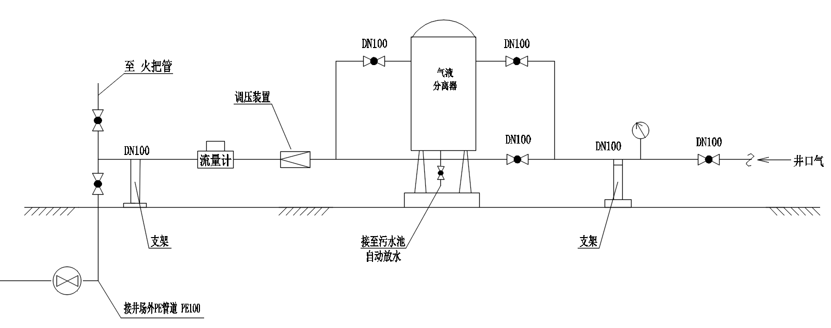  - 井场内管线布置图  根据项目设计资料，井场外输送管道设计压力为 0.4MPa，工作压力为0.25MPa，按中压 A 等级设计，采用dn160 PE100 SDR11管路，起点为井场，终点潘一煤矿东区瓦斯发电站，路线长约800m，管道埋深不小于0.8m，采用定向钻敷设。井场位置及管路路线见下图。  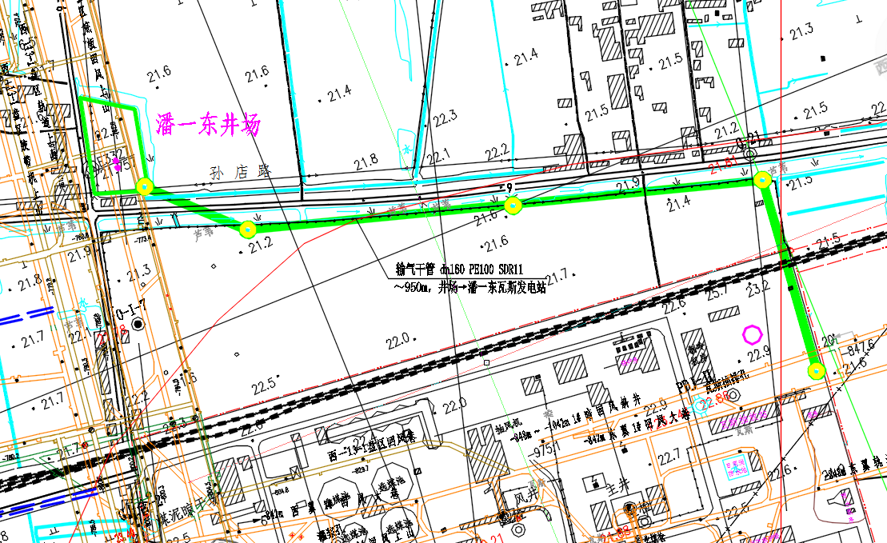  - 输气管线布置图  定向钻施工工艺简述  定向钻是目前较为常见的技术方法，是应用垂直钻井中所采用的定向钻技术发展起来的，主要包括钻机、动力源、泥浆系统、钻具、控向测量仪器及重型吊车、推土机等辅助设备。  使用水平定向钻机进行管线施工，一般分为二个阶段：第一阶段是按照设计曲线尽可能准确的钻一个导向孔；第二阶段是将导向孔进行扩孔，并将管线沿着扩大了的导向孔回拖到导向孔中，完成管线穿越工作。定向钻施工工艺流程见下图。  - 定向钻施工工艺流程及产污示意图  产污环节:管线施工过程中产生污染物主要为：施工扬尘、施工机械废气、管道连接废气、试压废水、施工废料、废弃泥浆、工程弃土和噪声。  4、封井工程  本项目排采施工完成后拆除所有设备并清理现场，采用水泥对钻孔进行全孔封闭，并在井口埋设永久性水泥暗标，作详细记录封孔情况。施工结束后恢复场区原状。  产污环节:封井施工过程中产生污染物主要为：施工扬尘、建筑垃圾。  5、施工时序及建设周期  本项目依次施工PY-2132-1和PY-2132-2钻井，每口钻井施工工期约40天，整个钻井施工工期约80天。各钻井完井后整体压裂，压裂工期约15天.输气管线施工工期约20天，排采工期约24个月。  项目预计2025年5月份开工建设，2025年12月具备排采条件，2口井排采结束进行封井。项目总工期约28个月。
其他 | 无

三、生态环境现状、保护目标及评价标准
生态环境现状 | 1、生态环境  根据《安徽省主体功能区规划》，本项目所在的潘集区为省主体功能区规划中的省重点开发区域。  - 项目区域主体功能区类型  主体功能区类型 片区 范围  重点开发区域 省重点开发区域 淮（南）蚌片区 淮南市潘集区  本项目所处的淮（南）蚌片区是皖北城镇群的重要节点城市，包括淮南市5个市辖区和蚌埠市4个市辖区。  功能定位：全国重要的能源基地、先进制造业基地、煤化工及化工新材料基地和创新基地，全国重要的商品粮基地和农副产品加工基地，全省重要的生物医药基地。  ——加快蚌埠区域性中心城市建设，形成以市区为中心、县城为骨干、中心镇为节点的城镇体系；加强交通等基础设施规划和建设，巩固提升区域性综合交通枢纽地位。加快淮南资源枯竭型城市转型，优化城市空间布局，强化城市基础设施支撑能力，建设成为沿淮经济带重要的现代化大城市。  ——加强重点产业基地建设，培育壮大机械制造、新能源汽车及汽车零部件、煤化工及化工新材料、硅基新材料基地、商贸物流及电子信息、新能源等产业。  ——大力发展都市农业，兴建具有观光农业、休闲农业等功能的农业科技园（区）。推进采煤塌陷区综合治理及土地复垦。  2）、生态功能区划  根据原环保部、中国科学院制定的《全国生态功能区规划（修编版）》，项目所在区域位于产品提供功能区---II-01-15黄淮平原农产品提供功能区。  本区地貌以平原为主，丘岗嵌于其中，海拔最高处为241m。本生态功能区内潴育水稻土、黄潮土和黄褐土广泛分布，在丘岗区有石灰岩土分布，部分地区裸岩出露，石材开采盛行。耕作制度多为一年两熟为主，主要农作物有水稻、小麦等，经济作物有油菜、花生等。丘岗地区分布有地带性天然次生林，主要包括暖温带落叶阔叶林、暖温带针叶林和北亚热带针叶林等。该生态功能区的煤资源已进行了大规模开采，采空后塌陷区已成为区主要生态环境问题之一。由于农业生产所需要的水热土等条件相对较好，本区也是重要的农业生产区，但容易受洪涝等灾害干扰。  （3）土地利用现状  本项目施工占地全部为临时占地，利用新集村现有集体用地，用地性质为耕地，现状种植当季农作物。  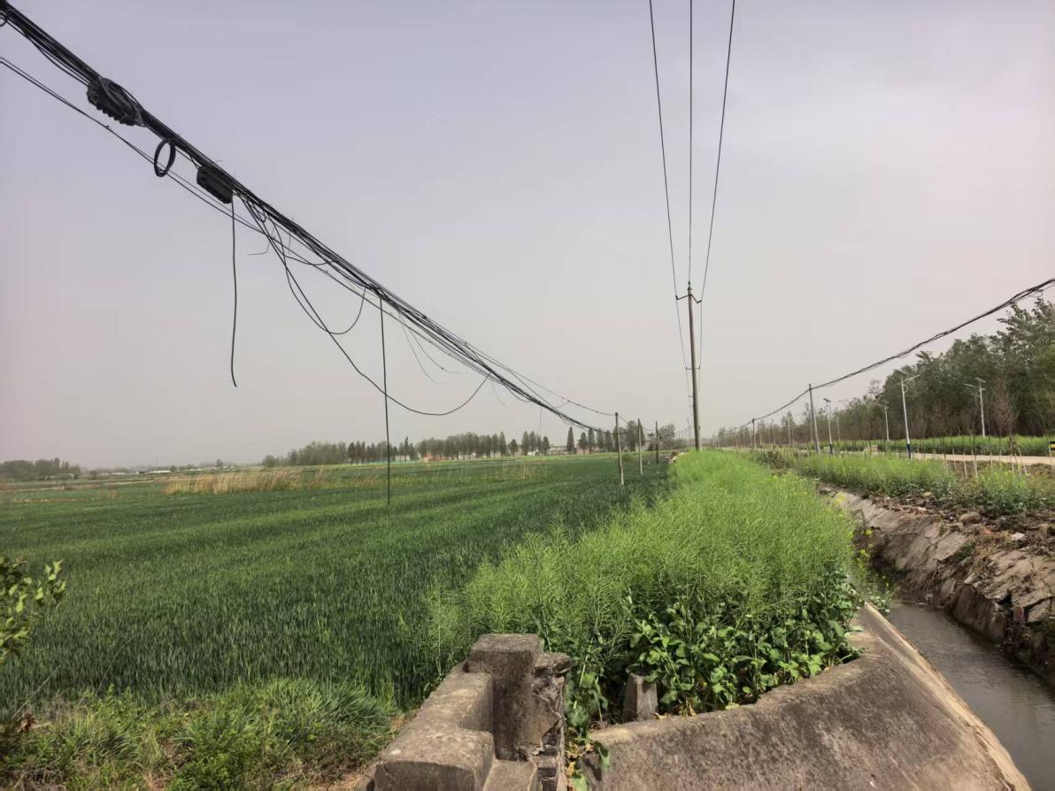  - 施工现场现状图  （4）土壤与植被类型  项目区地处淮河中游，地势平坦，形态单一，根据《安徽土壤》和本次实际调查可知，从成土因素和成土过程分析，项目区域土壤类型主要为砂礓淤土和砂礓黄土，其次为黄白土、潮马肝土、澄白土田。  项目区域位于我国东部暖温带半湿润季风气候区，具有典型的南北、海陆过渡性气候特征，自然条件表现为暖温带向亚热带过渡的特点，植被区划隶属于暖温带落叶阔叶林区，地带性植被类型为落叶阔叶林。由于受长期人类活动和耕作的影响，区域内自然生态系统不复存在，自然植被分布面积极少，仅在受人为因素干扰较小的荒地、河滩地等局部区域存在少量自然植被，生态系统结构较为简单，农田生态系统占绝对优势，基本上能维持动态平衡。  项目区域植被以人工植被为主，主要包括农作物植被和林业植被两种类型，其中农作物植被占绝对优势，遍布于整个评价区，林业植被数量较小，呈斑块状分布在村庄及周边或条带状与农田植被镶嵌分布。  农作物以水稻、小麦、大豆、薯类等为主，间有少量的油菜、麻类、花生、棉花等经济作物和林果等，形成水稻－小麦、小麦－大豆、小麦－薯类为主的一年两熟制， 局部有水稻－小麦－绿肥两年三熟的耕作制度。区内农业生产条件较好，但目前机械化生产水平较低，平均亩产量在 450kg 左右，仍有一定的增产潜力。  项目区内的林业以人工营造的农田防护林及路旁、渠旁、水旁和村旁的“四旁”绿化为主，林网类型较为简单、缺乏完整性。农田林网主要树种为杨树，部分为杨树和楝树为主，灌区两岸的个别地段树种组成较为丰富，村镇及矿区绿化树种多样，沿河两岸和塌陷区的低湿滩地分布有芦苇、杂草等天然植物群落。区内的乔木、灌木和草本植物以华北植物区系为主，未见外来入侵植物。  （5）野生动物  在《中国动物地理划分》上，安徽省淮河以北的淮河流域属古北界华北区的黄淮平原亚区，其生态地理动物群属温带森林——森林平原、农田动物群。项目区域属淮南平原，植被主要为麦、豆、稻杂等农作物与人工营造的四旁树木的人工植被。在组成与结构比较简单的生态境域中，动物种类比较贫乏，潘集区域范围内有大面积塌陷，动物种类较少。根据现场调查，本项目区域未见国家及省级重点保护的野生濒危动物，没有大型野生动物，仅有少量鸟类、鼠类以及各种昆虫等小型动物。  （6）地形地貌  潘集区地层属华北地层区，经长期地质作用，发育为寒武系、奥陶系、二迭系、三迭系等，以上地层均被第四系表土层所覆盖，厚度在1201~564米之间。由于表土层厚，且夹有多层流沙层，含水量大。  区境地处黄淮平原的南端，地貌为西北高，东南低，坡度缓，坡降为五千分之一，海拔在18—22米之间，最高点为贺疃乡的古路岗，海拔23.86米，最低点为高皇镇的汤渔湖，海拔为16.9米。区境由于河道变迁，历次黄、淮泥沙泛滥淤积，地形多为河谷淤积平原和不规则的土阜岗头。  项目区位于淮南市中北部边缘，地处淮河冲积平原，地形平坦，地面标高一般为+20.50～+23.40m，总体呈西北高东南低的趋势。  （7）气象气候  项目区所在地属季风暖温带半湿润气候，四季分明，冬冷夏热。该地区年均气温+15.1℃，极端最高气温为 41.4℃(1959 年 8 月 24 日)，极端最低气温为-21.7℃(1969年1月31日)。年均降雨量 894mm，且多集中在夏季(6、7、8 月)，约占全年降水量的51%；冬季(12、1、2 月)最小，只占全年降水量的7%。本区年最大降水量为 1242.2mm(1968 年)，年最小降水量仅514.4mm(1978 年)。全年蒸发量 1610mm，全年无霜期 218 天，土壤最大冻结深度为 30cm。  本区为季风气候区，一般春季多东南风，夏季多东南及东风，秋季多东及东北风，冬季多东北及西北风，平均风速 3.3m/s，最大风速达 22.0m/s。  （8）河流水系  项目区附近区域的地表水体主要有黑河和泥河，均属淮河水系，其中泥河为淮河一级支流，区内有纵横交错的农灌沟渠，形成篦状农灌水系。  淮河起源于河南省桐柏县桐柏山麓，由西北向东南流经河南、安徽、江苏三省，干流全长约 1000km。淮河淮南段长 87km，河道宽一般为 250～400m；年平均径流量755.5m3 /s，最大流量 12700m3 /s，最小流量 0.5m3 /s；历史最高水位+25.63m(1954年7月29日)，最低水位+12.36m，一般水位在+15.00m 左右。淮河淮南段水体功能规划为生活饮用水源、工业用水和农业用水。  泥河发源于淮南市凤台县米集，全长 67km，流域面积 606km²，自西北向东南方向流经潘谢矿区丁集、潘三、潘一井田，是淮南市潘集区的主要纳污水体，与黑河汇流后经青年闸注入淮河。泥河河道上游狭窄，下游宽达 500～600m，并受淮河水位控制，漫溢时宽度扩张到 800～1200m，沿岸地势低洼，雨季易形成内涝。泥河水体功能规划为工业用水，并兼有农业用水功能。  黑河是泥河的支流之一，系人工开凿的河流，位于井田北部外，全长约45km，流向与泥河基本一致。黑河规划水体功能为农业用水，井田范围内的沟渠的主要功能为农业灌溉和排涝泄洪。  2、环境质量现状  （1）大气环境质量现状  选用淮南市生态环境局发布的《2023年淮南市环境质量状况公报》中的结论，环境空气质量状况如下：  ①基本污染物环境质量现状  细颗粒物（PM_{2.5}）日均浓度范围为8～252微克/立方米，日均值达标率为93.0%。年均值为38.7微克/立方米，与上年相比下降了4.4个百分点。  可吸入颗粒物（PM₁₀）日均浓度范围为12～313微克/立方米，日均值达标率为97.6%。年均值为65.9微克/立方米，与上年相比下降了0.8个百分点。  二氧化氮（NO₂）日均浓度范围为6～70微克/立方米，日均值达标率为100%。年均浓度为21微克/立方米，与上年相比上升了10.5个百分点。  二氧化硫（SO₂）日均浓度范围为3～15微克/立方米，日均值达标率为100%。年均浓度为8微克/立方米，与上年持平。  一氧化碳（CO）日均浓度范围为0.2～1.5毫克/立方米，日均值达标率为100%。日均值第95百分位数为0.7毫克/立方米，与上年相比下降了12.5个百分点。  臭氧日最大8小时（O₃-8h）滑动平均值范围为4～210微克/立方米，达标率为91.8%。日最大8小时滑动平均值第90百分位数为157微克/立方米，与上年相比上升了4.0个百分点。  - 基本污染物环境质量现状  污染物 年评价指标 现状浓度（µg/m³） 标准值（µg/m³） 占标率（%） 达标情况  SO₂ 年平均质量浓度 8 60 13.3 达标  NO₂ 年平均质量浓度 21 40 35 达标  PM₁₀ 年平均质量浓度 65.9 70 94.1 达标  PM_{2.5} 年平均质量浓度 38.7 35 110.57 不达标  CO 第95百分位日均值浓度 700 4000 17.5 达标  O₃ 第90百分位日平均质量浓度 157 160 98.1 达标  根据《2023年淮南市环境质量状况公报》并结合《环境空气质量标准》（GB3095-2012）及2018年修改单中二级标准可知，二氧化硫（SO₂）、二氧化氮（NO₂）、一氧化碳（CO）、可吸入颗粒物（PM₁₀）、臭氧（O₃）均符合《环境空气质量标准》（GB3095-2012）及2018年修改单中二级标准，细颗粒物（PM_{2.5}）年均浓度超过《环境空气质量标准》（GB3095-2012）及2018年修改单中二级标准限值要求。因此，项目所在评价区域为不达标区。  淮南市生态环境局就空气质量不达标提出一系列举措，  为确保淮南市大气污染防治工作有效推进，目前，淮南市已制订《淮南市“十四五”大气污染防治规划（2021-2025年）》，围绕工业大气污染治理、扬（烟）尘污染防治等开展专项治理活动，进一步削减大气污染物排放。  （2）地表水环境现状  依据淮南市生态环境局发布的《2023年淮南市环境质量状况公报》中的结论，水环境质量状况如下：  2023年，全市地表水24个监测断面中优良水质比例为95.8%，比上年提升了16.6个百分点，Ⅳ类水质比例4.2%，总体水质状况优。  全市8个国控断面中优良水质比例为87.5%，Ⅳ类水质比例12.5%，总体水质状况良好；11个省控断面中优良水质比例为100%，总体水质状况优。  河流：全市辖区内淮河干流水质状况为优，西淝河水质状况为优，东淝河、永幸河、架河、泥河、瓦西干渠、陡涧河、万小河、便民沟和丁家沟水质状况为良好。20个监测断面中优良水质比例为100%，比上年提升了15个百分点。其中新城口、西淝河闸下断面水质均有所好转（Ⅲ类→Ⅱ类），泥河入河口、便民沟焦岗闸、丁家沟河口和安丰塘水质均有所好转（Ⅳ类→Ⅲ类），其他断面水质保持稳定。  项目所在区域地表水体为泥河，泥河水质状况为良好。  （3）声环境质量现状  根据现场踏勘，项目施工场地厂界外50米范围内均存在声环境保护目标。本次委托安徽恩测环境检测有限公司对声环境质量进行现状监测，监测时间为2025年4月14-15日，详细监测情况见下表：  - 声环境质量监测结果  点位名称 监测时间 监测结果（dB）  昼间 夜间  泥河镇前圩孜 2025.4.14-15 56 49  根据监测结果可知，本项目周边敏感点声环境质量现状满足《声环境质量标准》（GB3096—2008）中2类区标准。  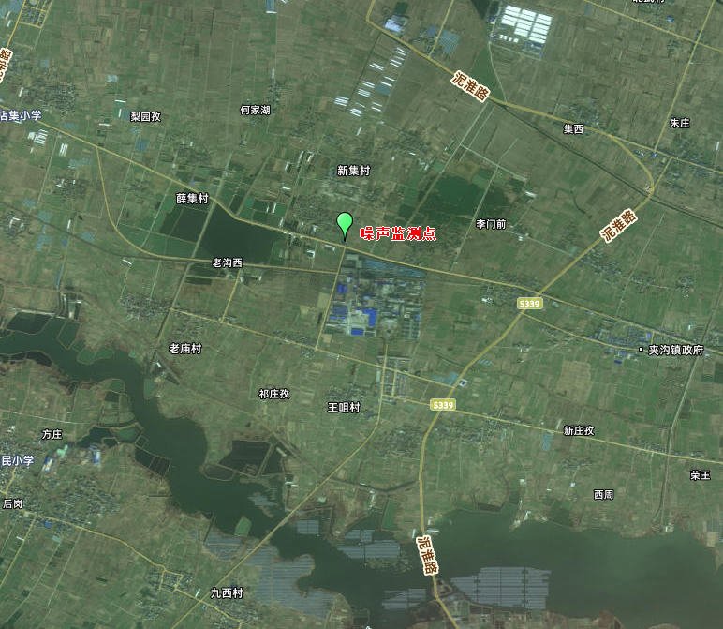  - 环境质量现状监测点位图
与项目有关的原有环境污染和生态破坏问题 | 本项目为新建项目，现状为农田，无原有环境污染问题。
生态环境保护目标 | 1、生态环境  根据《环境影响评价技术导则 生态影响》（HJ19-2022），本项目不涉及国家公园、自然保护区、自然公园等自然保护地、世界自然遗产、生态保护红线等区域，以及重要物种的重要生境等生态敏感区，项目占地全部为临时占地，占地面积远小于20km²。因此评价范围为井场施工厂界周边500m范围内的区域，输气管线两侧外延300米的区域。  根据现状调查，本项目评价区范围内未见依据法律法规、政策等规范性文件划定或确认的国家公园、自然保护区、自然公园等自然保护地、世界自然遗产、生态保护红线等区域，未见重要物种的天然集中分布区、栖息地，重要水生生物的产卵场、索饵场、越冬场和洄游通道，迁徙鸟类的重要繁殖地、停歇地、越冬地以及野生动物迁徙通道等及其他需要保护的物种、种群、生物群落及生态空间等生态环境保护目标。  项目周边其他环境保护目标见下表及附图。  - 项目周边其他环境保护目标一览表  环境要素 序号 名称 坐标 保护对象 保护规模 环境功能区 相对方位 相对井场最近距离/m  经度 纬度  环境空气 1 前圩子 116.918540287 32.773819958 村庄 约60户 《环境空气质量标准》（GB3095-2012）二级标准 NW 61  2 新集村 116.92602574 32.77488820 村庄 约65户 N 329  3 老八圩 116.924092459 32.772183811 村庄 约25户 E 438  声环境 1 前圩子 116.918540287 32.773819958 村庄 约3户 《声环境质量标准》（GB3096-2008）2类 W 18

评价  标准 | 1、环境质量标准  （1）环境空气质量标准  评价区域环境空气质量执行《环境空气质量标准》（GB3095-2012）及2018年修改单中的二级标准，具体标准值详见下表：  - 环境空气质量标准  类别 项目 取值时间 标准值 标准来源  环 境 空 气 SO₂ 1小时平均 500μg/m³ 《环境空气质量标准》（GB3095-2012）中的二级标准及2018年修改单中二级标准  24小时平均 150μg/m³  年平均 60μg/m³  NO₂ 1小时平均 200μg/m³  24小时平均 80μg/m³  年平均 40μg/m³  CO 1小时平均 10mg/m³  24小时平均 4mg/m³  PM_{2.5} 24小时平均 75μg/m³  年平均 35μg/m³  PM₁₀ 24小时平均 150μg/m³  年平均 70μg/m³  O₃ 1小时平均 200μg/m³  日最大8小时平均 160μg/m³  TSP 24小时平均 300μg/m³  年平均 200μg/m³  （2）地表水环境质量标准  评价区域地表水泥河执行《地表水环境质量标准》（GB3838-2002）Ⅲ类标准。  - 水环境质量标准 单位：mg/L（pH除外）  评价 水体 标准 pH COD_{Cr} BOD₅ NH₃-N 石油类  泥河 《地表水环境质量标准》（GB3838-2002）Ⅲ类标准 6～9 ≤20 ≤4 ≤1.0 ≤0.05  （3）声环境质量标准  评价区域声环境质量执行《声环境质量标准》（GB3096-2008）2类功能区限值。  - 声环境质量标准 单位：dB（A）  类别 昼间 夜间  2类 60 50  2、污染物排放标准  （1）废气  本项目施工期废气颗粒物执行执行安徽省《施工场地颗粒物排放标准》（DB34/4811-2024）表1规定的浓度限值要求。  - 安徽省《施工场地颗粒物排放标准》  污染物 监控点浓度限值（μg/m³） 备注  颗粒物 1000 超标次数≤1次/日 安徽省《施工场地颗粒物排放标准》（DB34/4811-2024）  500 超标次数≤6次/日  （2）废水  本项目废水主要生活污水、气液分离器废水收集后进入潘一选煤厂生活污水处理站处理后回用于选煤厂生产，项目废水不外排。  （3）噪声  施工期噪声执行《建筑施工场界环境噪声排放标准》（GB12523‐2011）中标准限值，具体标准见下表：  - 施工期厂界噪声排放标准 单位：dB(A)  标准类别 昼间 夜间  《建筑施工场界环境噪声排放标准》（GB12523‐2011） 70 55  （4）固体废物  本项目固体废物贮存、处置应严格按照《中华人民共和国固体废物污染环境防治法》（中华人民共和国主席令第三十一号）要求执行。一般工业固体废物参照执行《一般工业固体废物贮存和填埋污染控制标准》（GB 18599-2020），危险废物贮存、处置执行《危险废物贮存污染控制标准》（GB18597-2023）。
其他 | 本项目运营期无废水、废气排放，无需申请总量控制指标。

四、生态环境影响分析
施工期生态环境影响分析 | 1、生态影响分析  本项目施工时临时占用部分土地资源，对当地土地利用格局、植被、野生动物、土壤环境、水土流失及景观造成轻微影响，但影响时间很短，随着项目施工结束而结束，不会改变当地的生态环境质量，环境影响较小。  ①项目占地对土地利用的影响分析  本项目建设对生态环境的影响主要表现为项目占地使土地功能临时发生改变，对土地利用格局造成轻微影响。本项目施工占地面积总计为8265平方，占地类型为农用地，因临时占用农用地而造成短时间内经济作物减产。本项目所有施工活动均在施工权证范围内进行，临时占地结束后将按照土地复垦方案对临时占地进行复垦，进行必要的土壤抚育，恢复临时占用耕地的生产力，恢复土地原貌，因此项目建设对占地的影响较小。  ②对植被的影响分析  工程施工不可避免的对地表产生扰动，进而对地表植物资源产生影响。本工程施工临时占用农用地，在一定程度上将导致施工迹地表面裸露，使区域环境中绿地的数量较施工前相对减少，植被局部空间分布有所改变；施工噪声、汽车尾气和扬尘造成植被蒙尘，影响开花、受粉、结实，对作物生长、发育及繁殖带来不利影响。  本工程要求对所占农用地耕作层土壤剥离集中堆放加以保留，待施工结束后用于所占土地的复垦，这将在一定程度上减小对区域土壤生产力的影响。施工期加强管理，严格控制施工面积，采取降低施工噪声、定期洒水以降低扬尘量等措施，基本可以使施工作业对植物的影响控制在较小范围内，工程施工对区域内植被影响不大。  ③ 对野生动物影响分析  拟建项目在施工过程中对野生动物的影响主要表现为工作人员的施工活动对动物栖息地生境的干扰和破坏；施工机械噪声对动物的干扰，会惊吓干扰植被中生活的某些野生动物。由于上述原因的影响，大部分两栖类和兽类迁移它处，远离项目区范围，一部分鸟类和爬行类动物会通过迁移和飞翔来避免项目采掘面下方结构层施工所造成的影响，导致项目区周围环境的动物数量有所减少，但是距离项目区较远的区域中被影响驱赶的动物会相对集中而重新分布，因此本项目对动物种类多样性和种群数量不会产生大的影响，更不会导致动物多样性降低。在工程完工后项目区施工噪声等影响减弱后又会回到原来比较适宜生存和活动的地域。总体上本项目对周围的野生动物有一定的干扰，但是对其生存及种群数量、种类影响很小。  ④对水土流失影响分析  项目区土壤疏松，土壤侵蚀特征为：以风力侵蚀为主，兼有季节性水力侵蚀。施工活动对地形地貌、地表组成物质和植被产生扰动、破坏或再塑，使其失去原有的固土防冲能力，造成新的水土流失。  因本项目属于施工阶段，占地面积较小，且通过加强施工管理，认真做好施工期的水土保持和结束后的场地恢复工作，可以最大程度减轻水土流失的影响。  ⑤对土壤环境的影响分析  项目施工过程中对土壤的影响主要为工程建设期的开挖对土壤结构的破坏。施工时场地平整产生的剥离表层土应独立集中临时堆放，钻井结束后用于场地复垦回填用土。表层土堆放区应设置截、排水沟等严格的水保措施防止水土流失。通过对井场内各池体采取防腐防渗处理，钻井泥浆对土壤影响很小。项目施工结束后，建设单位负责恢复土壤肥力，在恢复期对土壤进行熟化和培肥，直至恢复到原来的生产力水平。通过上述措施，项目建设对当地土壤环境影响在可接受范围内。  ⑥景观影响分析  项目施工期各种车辆行驶及井场设备搭建，使景观的基本构成要素廊道的数量增加，影响生态系统中的能流、物流的流动，对植物物种传播和动物的迁徙有一定的影响。施工活动会形成新的堆土、钻探场等人工建筑景观、改变原有的景观，造成视觉干扰。但这一影响随施工作业的完成而结束。针对本项目，从环境保护角度来讲，施工工程对整个景观的影响是可接受。  2、其他环境要素影响分析  本项目拟施工2口钻井，钻井施工工期约80天，钻井完井后整体压裂，压裂工期约15天，排采工期约24个月。场地施工总人数约10人，场地不设置施工营地，施工区不提供食宿。施工活动的主要环境影响为废气、废水、噪声以及固体废物。  （1）大气环境影响分析  本项目大气环境影响主要来源于项目钻井施工过程中产生的施工扬尘和施工车辆废气以及管道施工过程中焊接或者热熔产生的废气。  ①施工扬尘  扬尘主要来自施工现场堆场、运输车辆、施工机械作业过程中扬起的灰尘。根据经验数据，在风速为 1.2m/s～2.4m/s 情况下，土方和灰土的堆放、装卸、运输、施工时距离50～150m 处下风方向粉尘浓度为 0.5～1.5mg/m³，通常情况下，影响范围在100m以内。项目所在区域的年平均风速为2.3m/s，风速小，产生的扬尘量小，同时在易产尘施工点采取湿式作业、堆场采取篷布遮盖或表面洒水抑尘等抑尘措施、施工道路采取定点洒水等措施，每天洒水2～3次进行抑尘，可有效降低扬尘产生量，并可将颗粒物污染距离缩小到 20～50m 范围。本项目钻井施工完成后影响即可消失，无长期影响，扬尘对区域环境影响小。  ②施工车辆废气  施工车辆废气污染物主要是氮氧化物、一氧化碳，本项目施工过程中钻机、泥浆泵等施工机械设备以电作为动力来源，仅少量移动车辆在转运设备和物料过程中排放少量污染物，排放量较小、持续时间短，车辆排放的尾气对环境影响很小。  ③管道连接废气  本项目井场内输气管路采用无缝钢管，管路连接以焊接方式进行，焊接方法为电弧焊，焊材为焊条，主要污染物为颗粒物、MnO2、Fe203及Si02等，本项目井场内管线长120米，管线焊接工程量很小，焊接工序随着管道的铺设分段进行，焊接烟尘属于流动源且为间歇式排放，项目在施工时选择正规厂家生产的合格焊条进行施工，焊接烟尘对周边空气环境影响很小。  本项目井场外输气管路使用PE管，管线热熔对接时会产生一定量的非甲烷总烃，本项目PE管线总长800米，管线热熔连接工程量小，且随着管线铺设分段、间歇排放，热熔废气对周边环境影响很小。  （2）水环境影响分析  项目钻井时会产生泥浆水，从井口处返出的泥浆水中固相含量比较高（泥浆中携带的岩屑），为了降低其中的固相含量需要使用固控系统对泥浆水进行净化处理。经固控系统净化处理后的泥浆中固相含量明显下降，使泥浆能够实现循环利用，无泥浆废水产生。处理后的泥浆通过泥浆泵继续用于钻井施工。  压裂施工用水直接进入地层，无压裂废水产生；  排采施工时冲砂用水循环利用，不外排。正式排采过程中气液分离器和凝水缸会产生采气废水，气液分离器废水主要污染物为COD、SS，收集后经潘一选煤厂现有污水处理站处理后回用于生产。凝水缸排水为凝结水，水质无污染，每月排放一次，排出的水用于场地洒水抑尘。  管线施工过程中产生试压废水。管道工程试压前采用清管器进行清管，项目拟采用以空气为动力的压风机推动清管器进行清管，该过程无废水产生。试压废水主要污染物为悬浮物(≤70mg/L)，试压废水主要污染物为悬浮物(≤70mg/L)，经收集沉淀后用于场地洒水抑尘，不外排。  本项目施工场地不提供食宿，施工人员食宿依托附近民房解决。项目施工场地配备员工10人，根据《安徽省行业用水定额》（DB34/T 679-2019），员工生活用水按50L/人·d计，施工期用水量约为0.5m³/d。生活污水产生量按用水量的80%计，生活污水产生量为0.4m³/d，生活污水经场地设置的化粪池预处理后用于周边农田肥田，不外排。  综上所述，本项目排放的废水为气液分离器废水，废水经收集后进入潘一选煤厂生活污水处理站处理后回用于潘一选煤厂生产，不外排。项目废水对周边水环境基本无影响。  - 声环境影响分析  本项目仅有施工期噪声影响，无运营期噪声影响，施工期噪声主要来源于钻井施工和压裂施工设备运转产生的噪声，主要高噪声设备为钻机、泥浆泵、固控系统、压裂车组等。其噪声值在75～85dB（A）之间，项目钻井施工完成后进行压裂施工，即压裂车组与钻井设备不同时运行，且钻井和压裂施工工期较短，随着施工结束噪声影响即消失。  根据项目设备声源特征和声学环境的特点，同时根据业主提供资料，视设备声源为点源，声场为半自由声场，依据《环境影响评价技术导则声环境》，选用无指向性声源几何发散衰减预测模式预测厂界噪声。  ①点声源预测模式  LA(r)=LWA–20lg(r/r0)  式中：LA(r)——距噪声源r处的声级（dB(A)）；  LWA——点声源的A声级（dB(A)）；  r——预测点与声源之间的距离（m）；  r0 ——参考处与声源之间的距离（m）；  ②多声源叠加模式中：  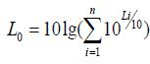  L0——叠加后总声压级，dB(A)；  n——声源级数；  Li——各声源对某点的声压值，dB(A)。  ③预测结果分析  a、单台施工机械在满负荷工作时不同距离处的噪声级预测结果见下表。  - 工程各类噪声源不同距离处噪声值 单位：dB（A）  声级 噪声源 测点距声源距离（m）  1 20 40 60 80 100 200  钻机 85 58.98 52.96 49.44 46.94 45 38.98  泥浆泵 75 48.98 42.96 39.44 36.94 35 28.98  固控系统 75 48.98 42.96 39.44 36.94 35 28.98  压裂车组 85 58.98 52.96 49.44 46.94 45 38.98  - 不同施工段段噪声值预测结果 单位：dB（A）  噪声源组合 测点距声源距离（m）  1 20 40 60 80 100 200  钻井施工 85.79 59.77 53.75 50.23 47.73 45.79 39.77  压裂施工 85 58.98 52.96 49.44 46.94 45 38.98  由上表可知，项目施工时夜间噪声影响较大，昼间距离设备6米处，夜间在距离设备35m处能够达到《建筑施工场界环境噪声排放标准》（GB12523-2011）中规定限值要求。昼间距离设备20米处，夜间在距离设备55m处能够达到《声环境质量标准》（GB3096-2008）2类标准（GB12523-2011）中的2类标准限值要求。  本项目施工场地范围外有声环境敏感目标，在不采取任何噪声防治措施的情况下，施工噪声会对附近居民造成一定程度的影响，因此，建设单位应严格执行噪声污染防治措施，降低施工噪声对周边环境及敏感点的影响，具体措施如下：  施工期建设单位应严格遵守执行《中华人民共和国环境噪声污染防治法》和地方的环境噪声污染防治规定以及《建筑噪声施工场界环境噪声排放标准》（GB12523-2011）标准，规范施工行为，加强施工管理。施工单位应注意选用效率高、噪声低的机械设备，并注意维修养护和正确使用，对动力机械设备进行定期的维修、养护，使设备保持最佳工作状态，避免由于设备性能差而导致噪声增强现象的发生；  施工单位应精心组织施工，合理安排施工布局，将钻机、固控系统、泥浆泵等高噪声设备布置在施工场地西侧，尽量远离声敏感点。合理安排施工时间，避免高噪声施工机械在同一区域内使用，减少高噪声设备的夜间作业时间；  采用声屏障措施：施工时可根据作业情况选择在施工场地周围设置临时隔音围挡结构，最大程度的减少对声环境敏感点的不利影响。  降低车辆交通噪声：运输车辆应选择周边敏感场少的运输路线，尽量远离集中居民区，运输活动应尽量安排在白天进行，施工期应加强管理，杜绝超载、超速，在途经环境敏感区域时，应减速慢行，禁止鸣笛，降低车辆交通噪声；  （4）固体废物环境影响分析  项目施工期产生的固废主要为：钻井岩屑、废泥浆、废包装材料、工程弃土、含油抹布和手套。本项目设备进场前全部进行保养维修，根据施工经验，项目施工过程中无需更换润滑油，因此施工过程中无废润滑油及油桶产生。  ①钻井岩屑：钻井施工过程中钻头切屑地层岩石而产生的碎屑，并通过钻井泥浆带出至地面，主要成分为岩石、土壤及钻井泥浆液。根据本项目各开次钻头尺寸、钻深、建设单位施工经验，核算本项目钻井岩屑产生量约为4m³。产生的钻井岩屑经固控系统分离后暂存于沉砂池。属于一般固废，交由相关单位进行综合利用。  ②废泥浆：钻井过程中少部分泥浆因性能不合格而会被废弃进入废浆池中，施工完成后加入固化剂固化后用于周边道路维护材料。项目钻井泥浆为水基泥浆，根据设计资料，井场产生的废钻井泥浆约为25m³，暂存于废浆池中，干化后用于道路维护材料。  ③废包装材料：本项目施工过程中会使用一定量的原辅材料，根据企业提供资料，废包装袋产生量约为 0.05t，集中收集后外售处理。  ④工程弃土：施工过程中各池体开挖及定向钻施工过程中会产生部分工程弃土，暂存于厂区西北角弃土堆放区，施工完成后用于场区整平。  ⑤废含油抹布和废含油手套：施工期间，机械设备运维过程中会产生废含油抹布和废含油手套，根据企业提供资料，废含油抹布和废含油手套产生量约为 0.001t。根据《国家危险废物名录》(2025年版)可知，废含油抹布和废含油手套属于危险废物，废物类别编号为 HW49，废物代码为 900-041-49，收集后暂存于潘一东瓦斯发电站内的危废暂存间，定期交有资质的单位处置。  潘一东瓦斯发电站内现有危废暂存间一间，占地面积约5m²，主要用于储存电站运行过程中产生的废油及油桶，危废暂存间采取了防渗、防雨措施，设置导流沟，张贴标识标牌。  ⑥生活垃圾：生活垃圾主要来自施工人员。本项目劳动定员10人，食宿依托周边农村民房，施工现场不设施工营地。产生的生活垃圾利用周边农村农户现有的设施进行收集，由环卫部门统一清运处理。  综上所述，本项目施工期各类固体废物均进行了合理的处理处置，项目施工固废不会对周边环境产生较大影响。  （5）地下水环境影响分析  根据《环境影响评价技术导则地下水》（HJ610-2016)中附录A地下水环境影响评价分类表，将建设项目分为I、II、III、IV类四类，I、II、III类建设项目的地下水环境影响评价应执行本标准，IV类建设项目不开展地下水环境影响评价。本项目属于Ⅳ类项目，可不开展地下水环境影响评价。本次评价仅对地下水环境做简要分析。  本项目施工钻井过程中下入石油套管，并用水泥固结牢固，隔离松散地层，可减少地下水涌出，钻孔过程中泥浆添加剂无毒，水泥质量符合国家相关标准要求，项目压裂采用水和砂作为压裂液进行压裂，因此项目施工不会对地下水水量及水质产生较大影响。  7）土壤  ①污染类型  根据《环境影响评价技术导则土壤环境（试行）》（HJ964-2018）要求，土壤环境影响划分为污染影响型和生态影响型，本项目属于生态影响型建设项目。  ②行业分类  根据《环境影响评价技术导则土壤环境（试行）》（HJ964-2018）附录A土壤环境影响评价项目类别分类表，结合建设项目行业特征、工艺特点或规模大小，将建设项目分为I、II、III、IV类四类，I、II、III类建设项目的土壤环境影响评价应执行本标准，IV类建设项目不开展土壤环境影响评价。本项目为煤炭开采过程中的辅助瓦斯治理工程，属于土壤环境影响评价类别“其他行业”，属于IV类项目，因此本项目不开展土壤环境影响评价，只进行简单分析。  本项目钻井过程中使用钻孔泥浆添加剂均不含有毒有害成分，且用量少，固井用水泥为普通/复合硅酸盐水泥，质量符合国家标准，钻井过程中对土壤环境影响很小。本项目压裂采用水和砂作为压裂液进行压裂，因此压裂施工不会对周边土壤环境产生影响。  （7）环境风险分析  ①风险调查  环境风险评价是分析和预测项目存在的潜在危险、有害因素，项目运行期间可能发生的突发性事件或事故（一般不包括人为破坏及自然灾害），引起有毒有害和易燃易爆等物质泄漏，所造成的人身安全与环境影响和损害程度，提出合理可行的防范、应急与减缓措施，以使建设项目事故率、损失和环境影响达到可接受水平。  拟建项目使用的原辅材料主要为粘土、水泥、碱粉（工业级）、纤维素、腐殖酸、水、砂等。项目排采阶段采出的煤层气主要成分为甲烷，属于环境风险物质，施工现场不存储，仅输气管线中有少量煤层气，在线量如下：  - 项目风险物质数量及分布情况一览表  序号 风险物质 存在位置 主要成分 在线量 临界量（t） Q值  1 煤层气（95%甲烷） 输气管线 甲烷 14.14kg 10 0.0014  备注：甲烷密度为0.717g/l.  根据以上分析，本项目环境风险物质在线量很小，依据《建设项目环境风险评价导则》（HJ/T169-2018）中的要求，本项目仅展开简单分析。  本项目存在的环境风险为排采施工时瓦斯输送管线因质量原因或者人为原因导致煤层气泄漏，泄漏煤层气若遇明火引发火灾污染事件。排采瓦斯输送管线仅有井场内部120米管线为架空布置，其实均为埋地敷设（管道埋深不小于0.8m），项目施工采用正规厂家生产的合格管线，按照规范要求进行安装，并采取以下风险防范措施：  (1)管道风险防范措施  ①前期管线路由选线原则  选择线路走向时，尽可能避开居民区以及复杂地质段，以减少由于不良地质造成管道泄漏事故，以及煤层气泄漏引起的火灾、爆炸事故对居民危害:当避开有困难时，应选择合适的位置和方式通过，在地震动峰值加速度等于或大于0.1g的地区，管道宜从断层位移较小和较窄的地区通过，并应采取必要的工程措施。  ②设计中体现的防范风险措施  对管道沿线人口密集、房屋距管线较近、由于地形地质等原因导致管线与其它基础设施距离达不到规范要求的地段，提高设计系数，增加管线壁厚，以及其它保护管道的措施，以增强管道抵抗外部可能造成破坏的能力。  (2)输气井场风险防范措施  ①输气井场严格按防火规范布置平面，并场内的电气设备及仪表按防爆等级不同选用不同的设备:  ②站内所有设备、管线均应做防雷、防静电接地:  ③安装火灾设备检测仪表、消防自控设施:  ④在可能发生煤层气泄漏或积聚的场所按照《石油化工企业可燃气体和有毒气体检测报警设计规范》(SH3063)的要求在工艺装置区等可能泄漏可燃气体的场所设置可燃气体探测器，采用固定式且相对独立的可燃气体报警系统对可燃气体进行连续检测、指示、报警，并对报警进行纪录，同时将报警信息由可燃气体报警器传送给 SIS 系统PLC，再经 SIS 系统 PLC 传送至调控中心:在各站配有便携式可燃气体检测仪。  ⑤为减少事故状态下煤层气的损失和保护井场安全，在出站管道上设置紧急切断阀(ESD)，紧急切断阀由气液联动执行机构驱动，并场或管道发生事故时，可关闭紧急切断阀。切断井场与下游管道的联系。  ⑥采用了半自动不停气清管、自动关闭截断阀组等先进工艺及设备。  ⑦为减轻输气管线腐蚀，外部采取环氧粉末涂层防腐结构，外加电流阴极保护。  ⑧井场内设有安全泄放系统，当系统出现超压时，通过设在系统中的安全阀或手动放空阀，自动或手动放空。  本项目采取以上风险防范措施后发生煤层气泄漏的可能性很小，项目环境风险可接受。
运营期生态环境影响分析 | 本项目工程实施仅涉及施工期，不涉及运营期，因此，本次评价不对运营期进行分析。
选址选线环境合理性分析 | 本项目选址位于安徽省淮南市潘集区夹沟镇新集村，项目临时用地面积为8265m²，全部为新集村集体土地农用地，其中占用已划定永久基本农田8252m²，占地不涉及生态保护红线。本项目为煤炭开采瓦斯治理工程，根据井田布局及治理需要项目施工无法避让基本农田，建设单位已按照相关要求取得了淮南市自然资源和规划局出具的临时用地的批复，用地时间为2年。  经现场勘查，本项目施工场地选择紧邻周边乡村道路设置，交通便利，有利用设备及物料的运输。本项目施工范围内无自然保护区、风景名胜区、世界文化和自然遗产地、饮用水水源保护区，无文物保护单位，无具有特殊历史、文化、科学、民族意义的保护地等环境敏感区，调查未见珍稀、濒危野生动物和保护物种，不在《安徽省生态功能区划》禁止开发区、重点保护区范围内，生态环境总体不敏感。  本项目施工过程中产生少量生态破坏、废气、噪声及固体废物，均采取了有效可行的防治措施，项目施工对周边环境影响很小，项目建设不会改变区域环境功能，对周边居民的影响小，环境影响可接受，因此本项目从环境保护角度分析项目选址是合理可行的。

五、主要生态环境保护措施
施工期生态环境保护措施 | 1、施工期生态环境保护措施  （1）土地利用现有格局的保护和恢复措施  （1）土地利用现有格局的保护和恢复措施  ①施工占地合理规划，尽量控制工程施工活动范围，减少对周边占地的影响。  ②按设计标准规定，严格控制施工作业面积，不得超过临时占地面积，以减少土壤扰动和地表植被破坏，减少裸地和土方暴露面积。  ③井场施工作业机械应严格管理，划定活动范围，不得在道路场地以外的地方行驶和作业，保持路外植被不被破坏。  ④项目施工过程中涉及挖方的工序应加快施工进度，缩短施工时间，对产生的挖方及时进行平整处理。此外，施工时应避免在雨天、大风等天气条件不利情况下施工，做到水土流失最小化，如遇特殊天气施工，应用施工布料对现挖松散临时土方进行临时遮掩，保证有效控制水土流失。  ⑤施工结束后，应恢复地貌原状。施工时对占地范围内土壤开挖应做分层开挖，分区堆放，分层回填、压实，以保护植被生长层，降低对土壤养分的影响，尽快使土壤恢复生产力，同时减少水土流失。  （2）生物多样性的保护措施  ①在施工过程中，应加强施工人员的管理，禁止施工人员对野外植被滥砍滥伐破坏沿线地区的生态环境。  ②禁止施工人员对野生动物，尤其是珍稀动物的滥捕滥杀，做好野生动物的保护工作。  ③施工期要加大对保护野生动物的宣传力度，大力宣传两栖、爬行动物、鸟类对农林卫生业的作用。  ④对水生生物的一般保护措施为：切实加强对水环境的保护，避免井场周边地表水造成影响，施工物料的堆放应放置于远离地表水一侧，防止物料被暴雨径流带入水体影响水质，各类物料应备有防雨遮雨设施；在施工过程中禁止将污水、垃圾和其它施工机械的废油等污染物拋入水体，应收集后和工地上的污染物一并处理。施工挖出的淤泥渣土等不得抛入河流和其他水体。  （3）水土流失防治措施  ①尽量避开雨季施工，提高工程施工效率，缩短施工工期。  ②划定施工作业范围线，不随意扩大。并严格控制机械和车辆的作业范围，尽可能减少对土壤和农作物的破坏以及由此引发的水土流失。  ③施工单位开工前，应先剥离占地范围内表土，井场范围内表土堆放至表土堆放区内，表土堆放区应设置截、排水沟、苫盖等措施，防止水土流失。施工结束后用于临时占地的复耕复种，恢复临时占用耕地的生产力。  （4）对基本农作物的保护措施  ①在工程的总体规划中，必须考虑施工对农业生产的影响，将农业损失纳入到工程预算中，尽量减少占用耕地的范围，降低工程对农业生态环境的干扰和破坏。  ②项目所涉及的临时占地都应按照有关土地管理办法的要求逐级上报有审批权的政府部门批准。  ③提高施工效率，缩短施工时间，以保持耕作层肥力，缩短农业生产季节的损失，尽量避开农作物的生长和收获期，减少农业当季损失。  ④施工中，要采取保护土壤措施，对农业熟化土壤要分层开挖、分别堆放、分层填埋，减少因施工造成生土上翻、耕层养分损失、农作物减产的后果，同时要避免间断覆土造成的土层不坚实形成的水土流失等问题。  ⑤施工完成后，做好现场清理及恢复工作，尽可能降低施工对农田生态系统带来的不利影响。  除了以上恢复的措施外，在开挖地表土壤时，应把表土单独堆放。回填时，把表土覆盖在最上面的地表层，这样可以大大缩短土壤生产力恢复的时间，减少工程影响时间。  （5）土地复垦的相关要求  本项目施工期结束后需要对临时用地进行土地恢复，使临时用地状况恢复到原有水平。本项目建设单位已制定临时用地复垦方案且经过凤台县自然资源和规划局的审批，建设单位施工完成后要严格落实复垦方案中的措施，因地制宜，以恢复项目区原有土地利用类型为主，改善生态环境，改善破坏土地的质量。  本项目涉及临时用地对土地的损毁主要为土壤物理性质和结构遭到损坏，临时用地毁坏类型主要为压占，毁坏程度为中度破坏。在落实复垦方案中的措施后，使临时用地性质恢复到原有水平，复垦结束后，要对复垦对象进行为期一年的管护，确保复垦工程能够达到预期效果。具体复垦措施如下所示：  1、表土剥离  表土层的剥离在本项目土地复垦中极为重要，耕作层土壤和表层土壤是经过多年耕作和植物作用形成的熟化土壤，对于植物种子的萌发和幼苗的生长有着重要作用，在临时用地占用之前，必须进行表土剥离，设计表土剥离厚度为 0.3m。剥离表土用于复垦覆土。临时用地占用前主要用地类型以耕地为主，复垦方向也主要为耕地，为保障复垦质量，同时考虑施工机械施工的可行性和便利性，表土剥离后通过机械运输，集中堆存，为防治堆放期表土产生水土流失，影响土壤肥力，周围设置袋装土临时拦挡。  2、表土防护  首先，在其四周用 3m 高的草袋防护，编织袋所装可直接采用剥离表土；其次，为减小降雨对表土的冲刷作用，减少表土流失量，在表土堆积过程中应尽量压实，并在表面覆盖土工布；再次，应在其临时表土堆放周边修建临时排水沟，以阻挡周边雨水；最后，在施工后期，拆除编织土袋尽快将表土用于覆土，尽可能减少堆放时间。  堆放方式为：  （1）先用编织土袋装收集表土在堆放地四周码砌临时挡墙，挡墙采用梯形断面。  （2）向表土临时堆放场内堆放收集表土，平均高度3.0m 左右，堆放过程中应采用逐层堆放的方式进行，减少堆放物的松散性，有效控制水土流失。  （3）在堆场周围设置临时排水沟。  另外，在表土剥离和堆放过程中还应注意以下几点要求：  （1）表土剥离收集过程中应注意对树根、灌木、草皮的清理，避免与表土混合影响表土堆放的稳定性；  （2）遵循“先拦后堆”的原则，先做好拦挡工作后，再集中堆放表土，且在堆放时尽可能将表土压实；  （3）必须按上述要求做好上述临时防护措施；  （4）施工完成后应尽快完成覆土及植被恢复工作，尽可能减少其堆放时间。  3、土地复垦  项目施工完成后，将场区内设施设备全部回收利用，场地清理工作结束后，对各池体进行填凹、推平。用前期剥离的表土辅于客土进行回填，按照已批复的土地复垦方案的相关要求进行复垦，复垦时可混合基肥或土壤改良剂以利于植草。耕植土应均匀回填并夯压整平，回填整平之后尽快植草以防耕植土流失。复垦后应达到《土地复垦质量控制标准》（TDT1036-2013）中规定的要求。恢复场区原地貌。  2、其他环境要素环境保护措施  （1）施工废气污染防治措施  施工期大气环境影响主要来源于施工现场运输车辆、现场作业过程中扬起的灰尘，这些污染物将对环境空气造成一定程度的污染，但这种污染是短期的，工程结束后，将不复存在。本项目施工过程中主要以电力作为施工动力，仅在施工前期及运输过程中使用燃油机械及设备，由于燃油机械使用为间断使用，污染物排放量小，对环境空气的不利影响很小，施工结束后，影响将消失。  施工期间应特别注意施工扬尘的防治问题，须制定必要的防治措施，以减少施工扬尘对周围环境的影响：  ①现场封闭管理百分之百：施工现场硬质围挡应连续设置，施工场地围挡不低于1.8m，做到坚固、平稳、整洁、美观。  ②渣土物料蓬盖百分之百：施工现场内裸露的场地和集中堆放的土方应采取覆盖、固化或绿化等防尘措施。易产生扬尘的物料要篷盖。  ③洒水清扫保洁百分之百：施工现场设专人负责卫生保洁，每天上午、下午各进行二次洒水降尘，遇到干旱和大风天气时，应增加洒水降尘次数，确保无浮土扬尘。开挖、回填等土方作业时，要辅以洒水压尘等措施。工程竣工后，施工现场的临设、围挡、垃圾等必须及时清理完毕，清理时必须采取有效的降尘措施。  ④物料密闭运输百分之百：易产生扬尘的原料和渣土应采取密闭搬运、存储或采用防尘布苫盖等防尘措施。严禁熔融沥青、焚烧垃圾等有毒有害物质，禁止无牌无证车辆进入施工现场。  ⑤施工车辆在易起尘路段运输时限制车速，设置限速标志，车速越慢，扬尘量越小。避免大风天气作业进行水泥装卸、搅拌、土方等的作业，对水泥等粉状物料堆放在材料棚内，严禁露天堆放。  ⑥结合《安徽省大气污染防治行动计划实施方案》《大气污染防治行动计划》（国发〔2013〕37号）、《安徽省建筑工程施工和预拌混凝土生产扬尘污染防治标准（试行）》《淮南市扬尘污染防治条例》中相关要求，加强现场管理，做好文明标化施工，采取配置工地滞尘防护网、设置围挡和硬化道路，选用合格的施工车辆，禁止使用淘汰、报废车辆进行施工等措施，最大程度减少扬尘对周围大气环境的影响。  本项目施工期所在地区风速相对较小，项目工程小，采取相关措施后，可有效减轻扬尘污染，降低施工期扬尘对大气环境的影响，且施工期扬尘对大气环境的影响是短暂的，随着实施期的结束而消失。  （2）施工废水污染防治措施  施工期产生的废水主要为生活污水和气液分离器废水。生活污水经化粪池预处理后定期清掏用于农田施肥。气液分离器废水经收集后进入潘一选煤厂生活污水处理站处理后回用于潘一选煤厂生产，不外排。  项目所在区域为农田生态系统占绝对优势，区域内大部分为人工植被，因此施工生活污水用于农田施肥是可行的。  潘一选煤生活污水处理站位于潘一东瓦斯发电站南侧，设计处理规模2000m³/d，污水处理工艺为生物接触氧化法，目前污水处理量881-1000m³/d，本项目施工期气液分离器废水排放量为0.3m³/d，排放量很小，污染因子为COD、SS，不会对污水处理站水量和水质造成冲击影响，处理后的水用于潘一选煤厂生产用水，无废水外排。  （3）施工噪声污染防治措施  为减轻项目施工对周边环境的影响，评价提出如下措施加以控制：  施工期建设单位应严格遵守执行《中华人民共和国环境噪声污染防治法》和地方的环境噪声污染防治规定以及《建筑噪声施工场界环境噪声排放标准》（GB12523-2011）标准，规范施工行为，加强施工管理。施工单位应注意选用效率高、噪声低的机械设备，并注意维修养护和正确使用，对动力机械设备进行定期的维修、养护，使设备保持最佳工作状态，避免由于设备性能差而导致噪声增强现象的发生；  施工单位应精心组织施工，合理安排施工布局，将钻机、固控系统、泥浆泵等高噪声设备布置在施工场地西侧，尽量远离声敏感点。合理安排施工时间，避免高噪声施工机械在同一区域内使用，减少高噪声设备的夜间作业时间；  采用声屏障措施：施工时可根据作业情况选择在施工场地周围设置临时隔音围挡结构，最大程度的减少对声环境敏感点的不利影响。  降低车辆交通噪声：运输车辆应选择周边敏感场少的运输路线，尽量远离集中居民区，运输活动应尽量安排在白天进行，施工期应加强管理，杜绝超载、超速，在途经环境敏感区域时，应减速慢行，禁止鸣笛，降低车辆交通噪声；  （4）施工固体废物污染防治措施  本项目产生的固体废物主要为一般固废、生活垃圾和危险废物。  一般固废：废泥浆暂存于废浆池中，施工完成后加入固化剂固化后用于周边道路填筑或者交第三方公司综合利用。钻井岩屑暂存于场地砂池中，自然干化用于周边道路填筑。废包装材料集中收集后外售处置，废包装袋拆包后即外售给综合利用人员，施工场地不存储。施工过程中各池体开挖及定向钻施工过程中会产生部分工程弃土，暂存于厂区西北角弃土堆放区，施工完成后用于场区整平。生活垃圾依托附近居民垃圾桶统一收集后，由环卫部门清运。  危险废物：废含油抹布和废含油手套收集后暂存于潘一东瓦斯发电站内的危废暂存间，定期交有资质的单位处置。  项目危险废物管理要求：  项目对废含油抹布和废含油手套的收集、贮存和运输应满足《危险废物收集、贮存、运输技术规范》（HJ2025-2012）相关要求，本次评价提出相关管理措施如下：  收集  ①采用专用容器进行收集，严格按照相关规定在产生源收集，并保证收集所用容器完好无损，无腐蚀、损毁或其他导致其使用能效减弱的缺陷，设置警示标识，并及时安全转运或处理处置。  ②禁止将一般固废、生活垃圾等混入危险废物收集设施内。  暂存  本项目危废暂存于潘一东瓦斯发电站内的危废暂存间，危险废物暂存间的设置应满足《危险废物收集贮存运输技术规范》（HJ2025-2012）和《危险废物贮存污染控制标准》（GB18597-2023）中的环保要求。  ①危险废物暂存间选址、设计、标识、运行、安全防护和关闭等措施应按照《危险废物贮存控制标准》的相关要求进行，对危险废物暂存间按要求进行重点防渗，即采用“15cm抗渗混凝土+2mmHDPE膜或等效材料”进行防渗，确保渗透系数不大于10⁻¹⁰cm/s。  ②危险废物暂存间内的危险废物需做到及时外运妥善处置，确保场内有足够接纳能力，避免场内危险废物暂存容量超过负荷导致收贮不合理，造成危废泄漏。  ③危险废物贮存设施必须按照GB15562.2-1995的规定设置警示标志。  ④危险废物暂存设施要进行防风、防雨、防晒、防流失。  转运  ①危险废物运输应由持有危险废物经营许可证的单位按照其许可证的经营范围组织实施，承担危险废物运输的单位应获得交通运输部门颁发的危险货物运输资质。公路运输应按照《道路危险货物运输管理规定》、JT617及JT618执行，危险废物须用危险货物专用车辆进行运输，并按《道路运输危险货物车辆标志》（GB13392-2005）设置车辆标志。  ②转移、运输时应按照《危险废物转移联单管理办法》的规定填写危险废物转移联单；如实记录转移起始位置、数量、车辆车牌号、经办人员等信息。  ③危险废物运输路线应避开饮用水源保护区、生态红线区、自然保护区、人口密城镇等特殊环境敏感区。  项目施工过程中应加强废弃泥浆的管理，严禁随意丢弃和排放，避免对周边环境造成污染。
运营期生态环境保护措施 | 项目施工完成后即进行现场清理和生态恢复工作，运营期现场无“三废”、噪声排放，不会对生态环境产生影响。
其他 | 环保管理  加强环境管理是执行有关环境保护法规的重要手段，也是实现建设项目社会效益、经济效益、环境效益协调发展的必要保障。通过环境管理，可以监控本项目对区域地表水、环境空气、声环境和生态环境的影响，为本区域的环境管理、污染防治和生态保护提供依据。  （1）管理机构  本项目的建设和管理单位均应成立相关职能部门，委任专职人员管理本项目的环保工作。具体工作包括：负责本项目在设计、施工各个阶段的环境管理资料和审批资料的收集和归档，为项目竣工环保验收提供相关的环保文件资料。与各级生态环境主管部门、行业主管部门的协调工作，协助专业单位做好施工期环保措施的设计和施工。  （2）机构人员要求  施工期承担现场监督任务的项目公司有关人员，人员应具备必要的环保知识和环保意识，并具备钻井项目环境管理经验。
环保投资 | 项目环保投资61万元，占总投资10036万元的0.61%，环保投资估算详见下表。  - 环保投资一览表  项目 环保措施 投资 （万元）  施 工 期 废气 扬尘治理 设置封闭围挡、定期洒水、加强机械设备维护、加强车辆管理、使用清洁能源、堆放场所遮挡、毡布覆盖 2  废水 废水 现场设置化粪池，气液分离器废水经收集后进入潘一选煤厂生活污水处理站处理 3  噪声 施工机械噪声 合理安排施工时间，合理布局施工场地，加强施工管理；选用效率高、噪声低的机械设备，并对机械设备进行定期的维修、养护 2  固体 废物 一般固废 废泥浆暂存于废浆池中，施工完成后加入固化剂固化后用于周边道路填筑或者交给第三方公司综合利用。钻井岩屑暂存于场地砂池中，自然干化用于周边道路填筑。废包装材料集中收集后外售处置，废包装袋拆包后即外售给综合利用人员，施工场地不存储。工程弃土暂存于厂区西北角弃土堆放区，施工完成后用于场区整平。 2  危险废物 依托潘一东瓦斯发电站内的危废暂存间暂存，定期交有资质的单位处置 1  生活垃圾 生活垃圾依托附近居民区垃圾桶统一收集后，由环卫部门清运 1  生态 恢复 生态恢复 施工作业区域地貌恢复、植被恢复等 50  合计 61

六、生态环境保护措施监督检查清单
内容  要素 | 施工期 |  | 运营期
 | 环境保护措施 | 验收要求 | 环境保护措施 | 验收要求
陆生生态 | 严格控制施工活动范围，减少项目占地影响；项目施工时严格落实水土保持防护措施，以防雨水冲刷造成水土流失；施工前土壤要分层开挖、分别堆放、分层回填。施工结束后，及时进行土地复垦，恢复场区原状。 | 在批复的占地范围内进行施工，严格落实水土保持防护措施，表土分层开挖、分区堆放、分层回填，施工完成后及时恢复场地原状。 | / | /
地表水环境 | 项目无钻井废水外排、生活污水经化粪池预处理后定期清掏用作农田施肥。 | 施工废水、施工生活污水禁止外排至地表水环境 | / | /
地下水及土壤环境 | 泥浆添加剂不得含有毒有害成分，固井用水泥为普通/复合硅酸盐水泥，质量符合国家标准。钻井过程中采取水泥固井，钻孔过程中下入石油套管，并用水泥固结牢固，隔离松散地层，减少地下水涌出。 | / | / | /
声环境 | 合理安排施工时间，合理布局施工场地，选用低噪声设备，加强现场管理等措施。 | 满足《建筑施工场界环境噪声排放标准》（GB12523-2011）中昼间70dB(A)，夜间55dB(A) | / | /
大气环境 | ①现场封闭管理百分之百：施工现场硬质围挡应连续设置，施工场地围挡不低于1.8m，做到坚固、平稳、整洁、美观。  ②渣土物料蓬盖百分之百：施工现场内裸露的场地和集中堆放的土方应采取覆盖、固化或绿化等防尘措施。易产生扬尘的物料要篷盖。  ③洒水清扫保洁百分之百：施工现场设专人负责卫生保洁，每天上午、下午各进行二次洒水降尘，遇到干旱和大风天气时，应增加洒水降尘次数，确保无浮土扬尘。开挖、回填等土方作业时，要辅以洒水压尘等措施。工程竣工后，施工现场的临设、围挡、垃圾等必须及时清理完毕，清理时必须采取有效的降尘措施。  ④物料密闭运输百分之百：易产生扬尘的原料和渣土应采取密闭搬运、存储或采用防尘布苫盖等防尘措施。严禁熔融沥青、焚烧垃圾等有毒有害物质，禁止无牌无证车辆进入施工现场。  ⑤施工车辆在易起尘路段运输时限制车速，设置限速标志，车速越慢，扬尘量越小。避免大风天气作业进行水泥装卸、搅拌、土方等的作业，对水泥等粉状物料堆放在材料棚内，严禁露天堆放。  ⑥结合《安徽省大气污染防治行动计划实施方案》《大气污染防治行动计划》（国发〔2013〕37号）、《安徽省建筑工程施工和预拌混凝土生产扬尘污染防治标准（试行）》《淮南市扬尘污染防治条例》中相关要求，加强现场管理，做好文明标化施工，采取配置工地滞尘防护网、设置围挡和硬化道路，选用合格的施工车辆，禁止使用淘汰、报废车辆进行施工等措施，最大程度减少扬尘对周围大气环境的影响。 | 本项目施工期废气颗粒物执行执行安徽省《施工场地颗粒物排放标准》（DB34/4811-2024） | / | /
固体废物 | 废泥浆暂存于废浆池中，施工完成后加入固化剂固化后用于周边道路填筑或者交给第三方公司综合利用。钻井岩屑暂存于场地砂池中，自然干化用于周边道路填筑。废包装袋拆包后即外售给综合利用人员，施工场地不存储。工程弃土暂存于厂区西北角弃土堆放区，施工完成后用于场区整平。生活垃圾依托附近居民垃圾桶统一收集后，由环卫部门清运。  项目施工过程中应加强废弃泥浆的管理，严禁随意丢弃和排放，避免对周边环境造成污染。 | 处置率100%，符合环境卫生及环境保护管理要求 | / | /
环境监测 | / | / | / | /
其他 | 设立环境保护管理机构；健全环境管理制度 | 设立环境保护管理机构；健全环境管理制度 | / | /

七、结论
综上所述，淮南矿业集团煤层气开发利用有限公司投资建设的淮南矿区深部松软低透煤层高瓦斯压力治理工程潘一煤矿21324工作面地面预抽井项目建设符合相关产业政策的要求，选址符合相关规划要求，选址合理。施工期提出的生态保护、废水、废气、噪声和固体废物治理措施是可行的，只要在项目建设中认真落实设计和评价中提出的污染防治措施，就可使该项目的不利影响控制在环境允许的范围内，项目的建设是必要的。从环境影响的角度而言，本项目环境影响是可以接受的。

